

**编号：QE/AISINO-XM201421-SC-01**

**密级：机密**

**专业化商户服务系统**

**用户手册**

**编写：佛宇航**

**校对：**

**标验：**

**审核：**

**会签：**

**批准：**

**航天信息股份有限公司**

**2016 年 03 月 04 日**

修订记录

类别：A-增加；M-修改；D-删除

|  |  |  |  |  |
| --- | --- | --- | --- | --- |
| 修订日期 | 版本号 | 修订类别 | 描述 | 修改人 |
| 2015-03-04 | V1.0 | M | 修改文档内容 | 佛宇航 |
|  |  |  |  |  |
|  |  |  |  |  |
|  |  |  |  |  |
|  |  |  |  |  |
|  |  |  |  |  |
|  |  |  |  |  |
|  |  |  |  |  |
|  |  |  |  |  |
|  |  |  |  |  |
|  |  |  |  |  |
|  |  |  |  |  |
|  |  |  |  |  |
|  |  |  |  |  |
|  |  |  |  |  |
|  |  |  |  |  |
|  |  |  |  |  |
|  |  |  |  |  |
|  |  |  |  |  |
|  |  |  |  |  |
|  |  |  |  |  |
|  |  |  |  |  |
|  |  |  |  |  |
|  |  |  |  |  |
|  |  |  |  |  |
|  |  |  |  |  |
|  |  |  |  |  |
|  |  |  |  |  |
|  |  |  |  |  |

目 录

第一章 概述 6

1.1系统概述 6

1.2系统特点 7

1.3预期读者 7

第二章 运营环境 7

2.1.1硬件平台 7

2.1.2软件平台 8

第三章 系统操作说明 9

3.1 系统功能模块 9

3.1.1 系统登录 13

3.1.2 系统退出 13

3.2 系统操作主流程 14

3.2.1 客户信息录入 14

3.2.1.1 手工录入客户信息 14

3.2.1.2 批量导入客户信息 16

3.2.1.1.1 下载POS商户导入模版 17

3.2.1.1.2 填写POS商户导入模版 17

3.2.1.1.3 导入POS商户导入模版 20

3.2.2 直接派工单填写 21

3.2.2.1 客户选择 22

3.2.2.2 服务产品选择 23

3.2.2.3 派工类型选择 24

3.2.2.4 服务部门选择 25

3.2.2.5 服务人员选择 25

3.2.2.6 问题分类选择 26

3.2.2.7 知识库 26

3.2.2.8 预警功能选择 27

3.2.3 电话记录单新增 27

3.2.4 表单填写 31

3.2.5 手机端操作（Android） 32

3.2.5.1 手机端登录 32

3.2.5.2 手机端安装单操作 32

3.2.6 单据状态查询 35

3.2.7 跟踪回访 37

第四章 派工类型补充 38

4.1 POS巡检 38

4.2 POS排障 43

4.3 POS换机 44

4.4 POS培训 46

4.5 POS送纸 48

4.6 POS移机 50

4.7 POS撤机 51

4.8 POS电话服务 53

4.9 POS程序升级 54

4.10 POS调单 55

4.11 POS其他服务 57

第五章 其它功能点补充 59

5.1 PC端功能点补充 59

5.1.1 第三方批量派工 59

5.1.2 POS派工报表 64

5.1.3 POS终端报表 64

5.1.4 POS终端查询 65

5.2 手机端功能点补充 66

5.2.1 商户查询 66

5.2.2 人员工作量统计 67

5.2.3 查看服务历史记录 67

5.2.4 新增商机 68

# 第一章 概述

## 1.1系统概述

专业化商户服务系统（以下简称PMSS）将为航信各服务单位提供一套围绕收单业务而展开的系统支撑平台。PMSS提供商户发展与培训、机具安装与维护、商户的巡检、风险监控、统计报告、工作流管理、库存管理、客服电话等一站式受理服务。

在同类系统中首次采用移动客户端，为服务单位在开展业务的时候提供便利的工具来服务于商户，从而提高客户满意度；在未来的收单支付行业竞争中能够充分体现航天信息的整体服务优势。

## 1.2系统特点

延续使用现有CRM派工流程；

12种POS派工类型支持；

PMSS商机数据实时同步给收单；

收单派工请求实时同步给PMSS；

支持商户批量导入；

支持派工任务批量导入；

服务人员手机端支持（安卓）；

## 1.3预期读者

本手册预期读者为专业化服务系统的相关操作人员。

# 第二章 运营环境

## 2.1.1硬件平台

|  |  |  |
| --- | --- | --- |
| 产品 | 型号 | 描述 |
| 数据库服务器 | HP ProLiant BL660c Gen8(679118-B21) | 2颗Xeon E5-4620v2 (2.6GHz/8-core/20MB/95W)；64GB PC3L-12800R (DDR3-1600) Registered DIMMs 寄存式内存， 主板可支持32根DIMM; 2个双通道10Gb 2-port 554FLB FlexibleLOM以太网卡；一个HP Smart Array P220i Controller ，512M FBWC ，支持RAID 0和1；全高单宽，C3000机箱最大可支持4个；C7000机箱最大可支持8个刀片。 |
| 应用服务器 | HP ProLiant BL460c Gen9 Server（727027-B21） | 2颗Intel Xeon E5-2620 v3 (2.40GHz/6-core/15MB/8.0GT-s QPI/85W, DDR4-1866, HT, Turbo2)；64GB (4x 16GB) PC4-2133P-R (DDR4-2133) Registered DIMMS at 1.2V)内存；支持RAID 0,1。半高，C3000机箱最大可支持8个；C7000机箱最大可支持16个刀片。 |
| 网控器 | IntelliNAC i6 | 支持千兆以太网口；  支持2口E1接入；  支持8口模拟接口卡；  支持4口以太网扩展板；  单包最大容量以太网支持10K，拨号支持4K；  TPS交易并发量不小于1000； |

## 2.1.2软件平台

|  |  |  |
| --- | --- | --- |
| 产品 | 型号 | 描述 |
| 数据库 | ORACLE11G | Oracle 11g,HA |
| 操作系统 | Redhat 6企业版 |  |
| 操作系统 | HA组件 | Red Hat High Availability 2 Sockets or 2 Guests 1 Year Subscription E-LTU |

# 第三章 系统操作说明

## 3.1 系统功能模块

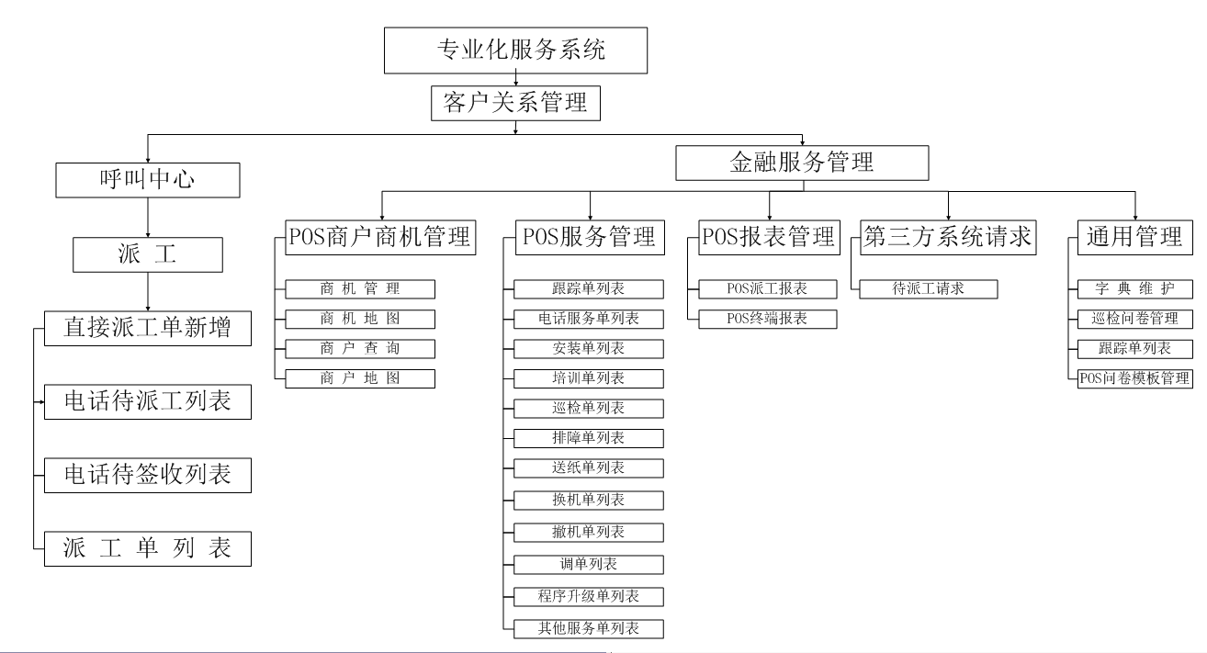

图3-1 系统功能模块

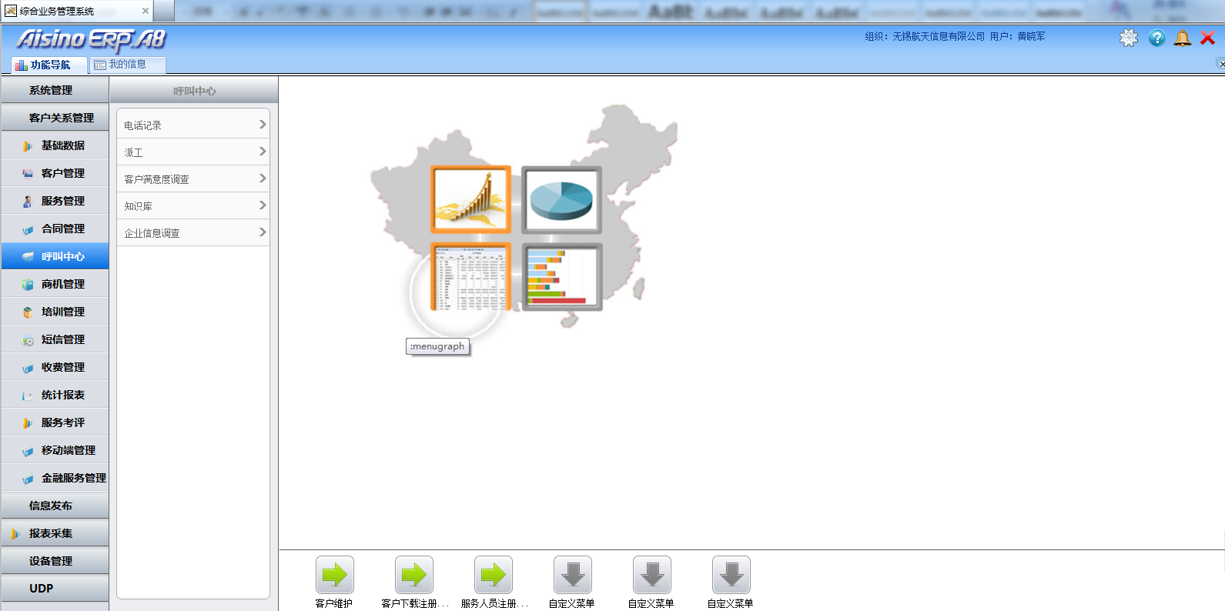

图3-2 系统主界面

**创建角色：** 由总部信息中心创建省系统管理员角色；

由省系统管理员自定义添加角色并配置权限。

如果派工人员忘记自己的密码导致系统提示：用户帐号被锁定，请稍后再试或与管理员联系！可通过系统管理员进入专业化服务系统为该派工人员解锁并重置密码。

**操作路径：**系统管理—>用户—>账号解锁

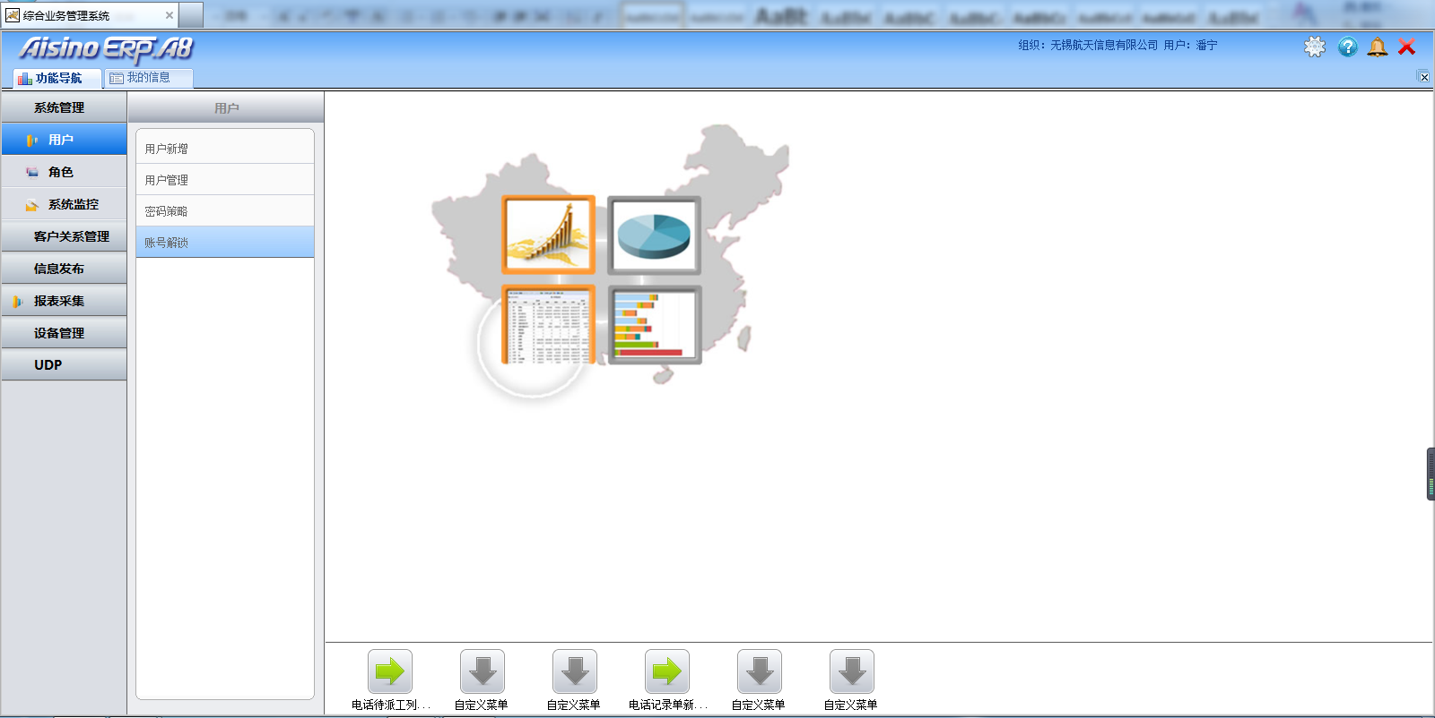

图3-3

进入帐号解锁界面，选中该条用户账户，点击解锁，该帐号解锁已完成，接下来对该用户进行密码重置。

**操作路径：**系统管理—>用户—>用户管理

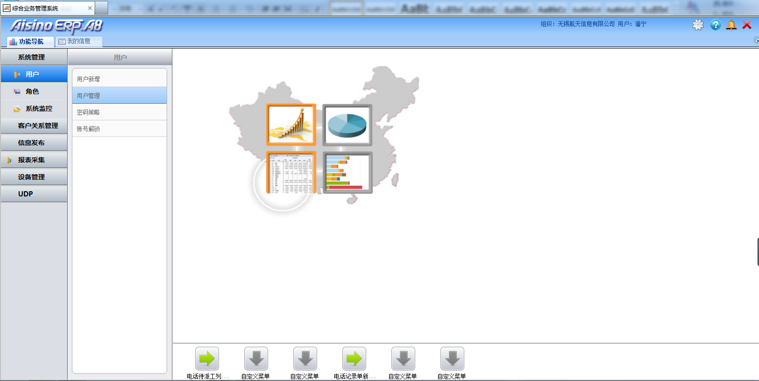

图3-4

进入用户管理界面，点击查询，对该用户进行模糊搜索，输入该账户的相关信息，点击确定。

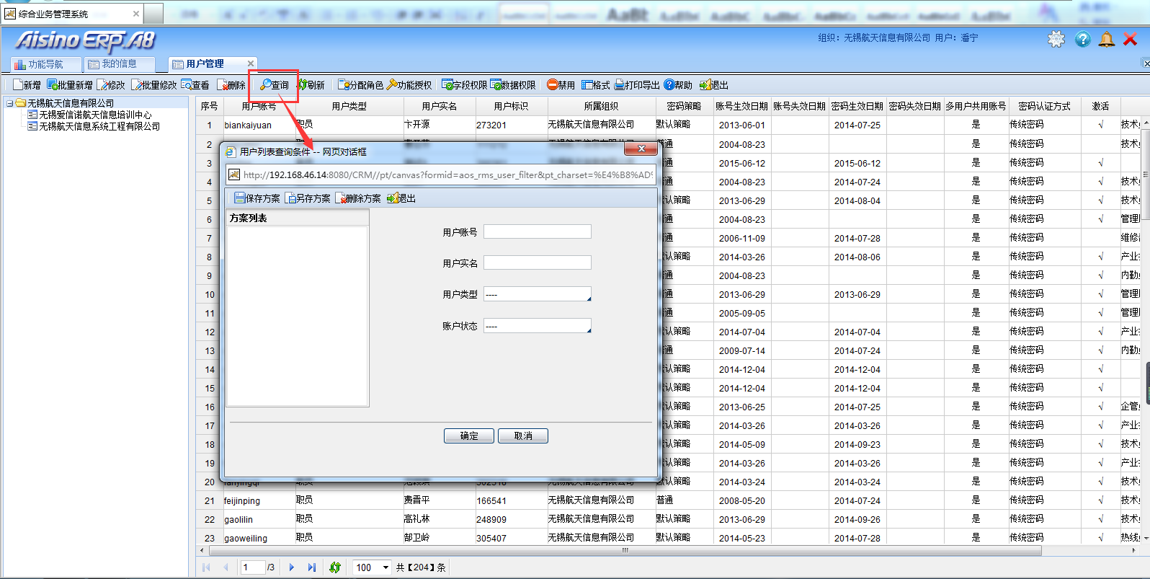

图3-5

查询该账户成功，选中该条账户，点击查看，弹出用户基本信息对话框，查看密码策略，点击重置密码。

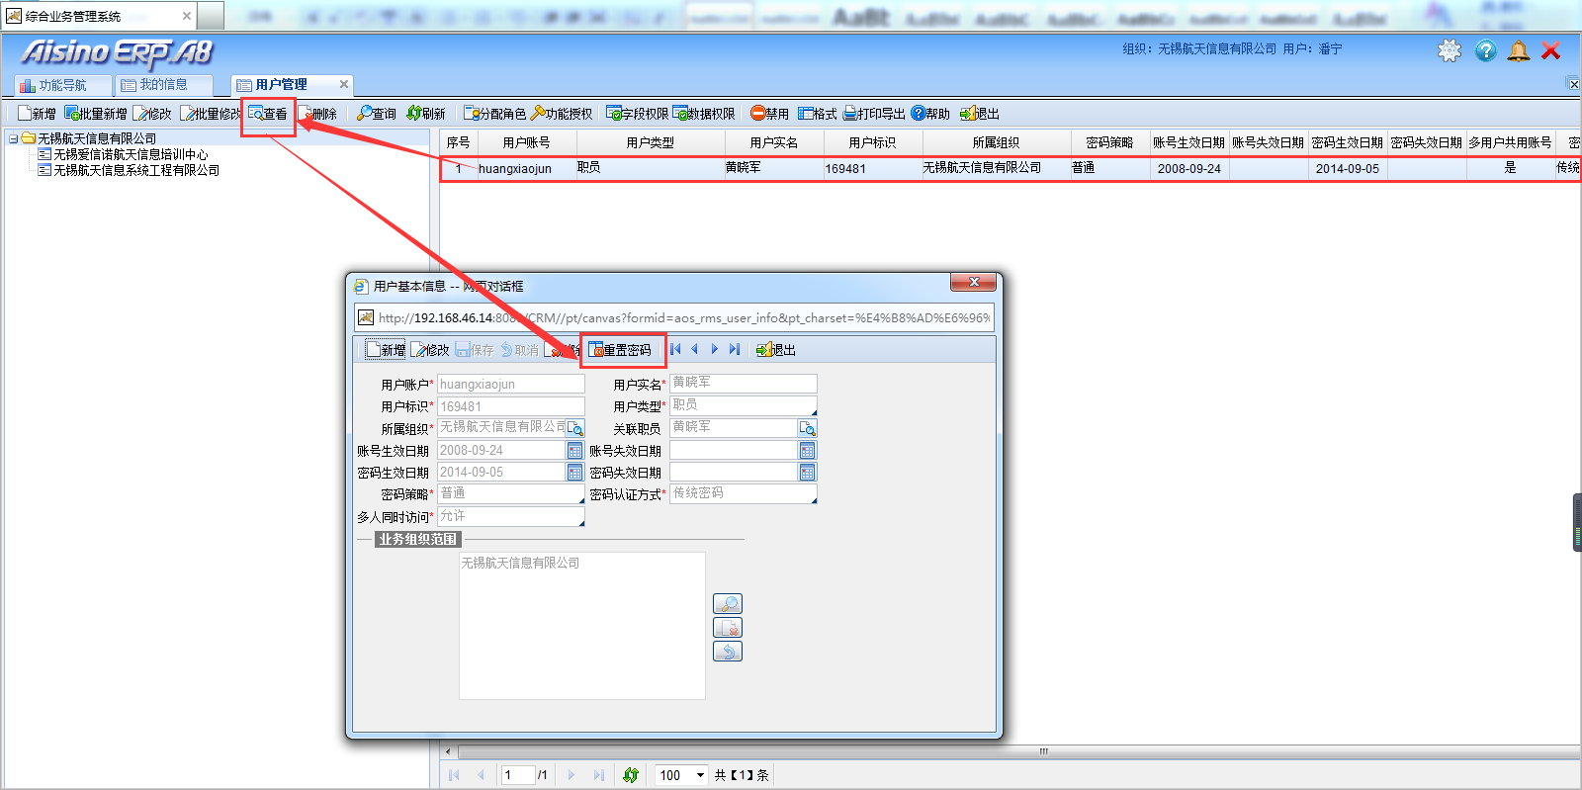

图3-6

密码策略分为三种；普通，默认策略，新策略；双击查看三种密码策略预置密码。点击页面中“修改”可更改三种策略的预置密码。

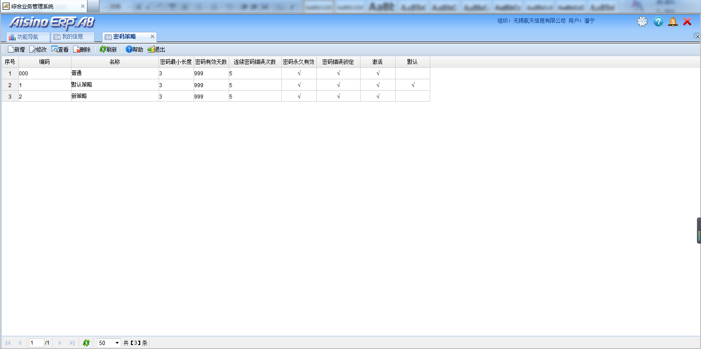

图3-7

### 3.1.1 系统登录

访问系统第一步，系统登录，要求输入用户名、密码以及验证码，（密码能够更改4次，4次输入有误后将此用户锁定）点击登录按钮，如果输入的用户名、密码以及验证码合法，则进入系统主操作界面。

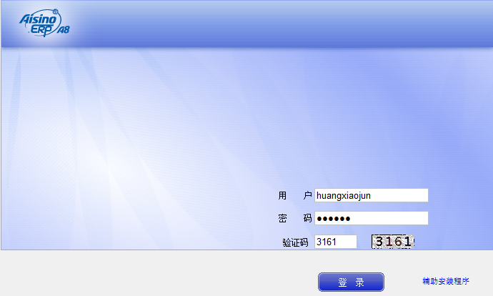

图3-8 系统登录界面

### 3.1.2 系统退出

进入系统后如果想退出系统，除了直接点击关闭浏览器之外，在使用系统过程中，可以随时点击页面显示的“”按钮退出系统。以上两种方式都可直接退出系统。

从安全考虑角度出发，当用户长时间不进行任何操作时，系统假定用户当前界面处于该登录用户失控状态，系统将自动强行退出系统。系统设置的时间长度为30分钟。

## 3.2 系统操作主流程

### 3.2.1 客户信息录入

#### 3.2.1.1 手工录入客户信息

**访问路径：**客户管理——>客户信息——>客户维护

客户维护页面如图3-9所示；点击新增，界面如图3-10所示；

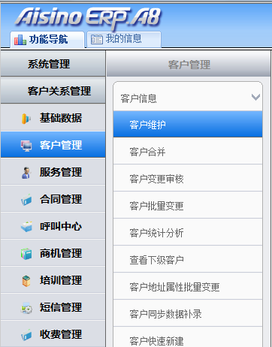

图3-9

进入客户维护页面

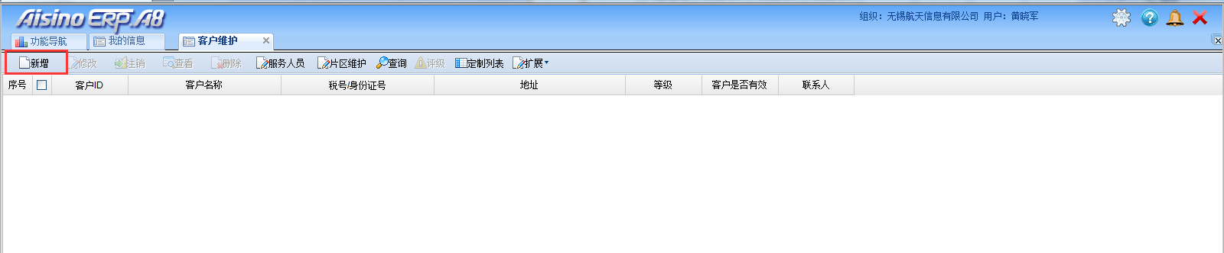

图3-10

点击新增

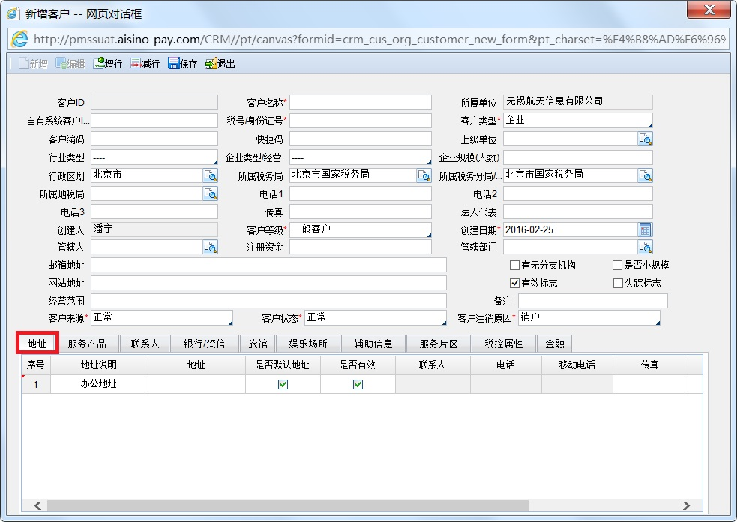

图3-11

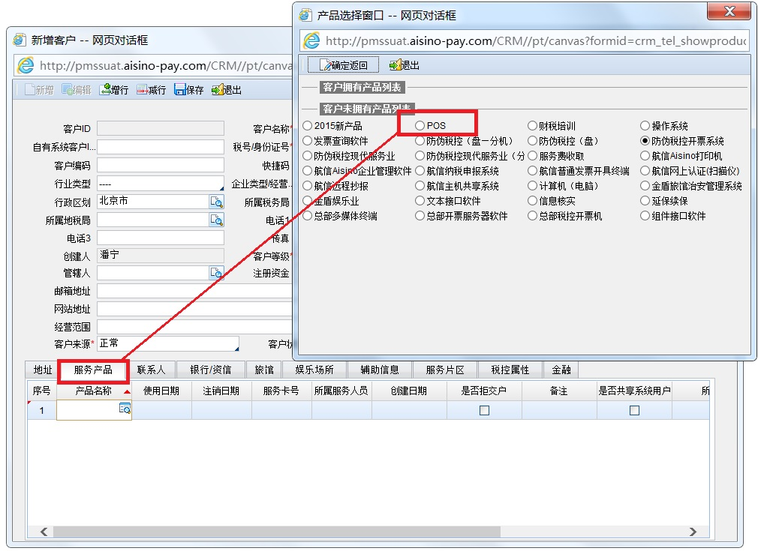

图3-12

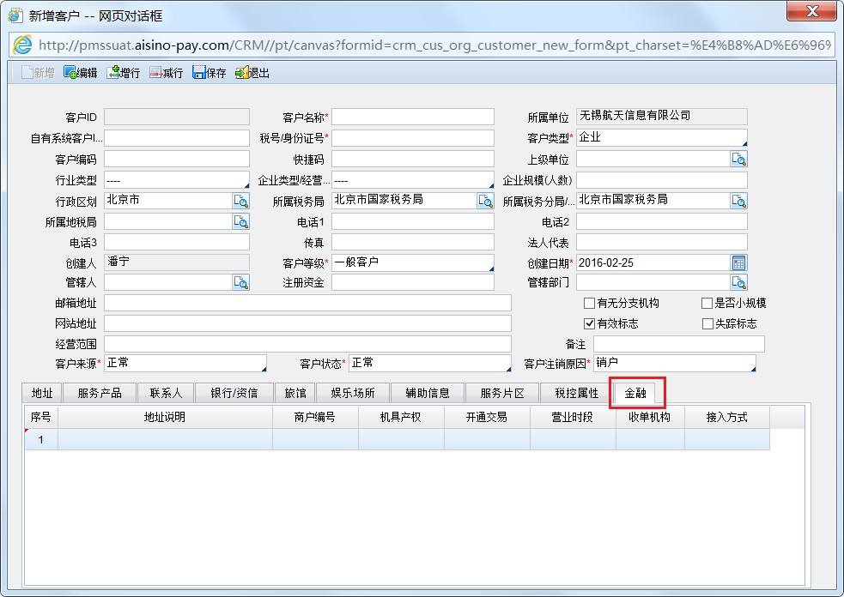

图3-13

此页面中，将信息填写完整后，点击保存，新增客户信息完成。

注意：标记星号的为必填字段，必填字段填写不完整，系统不允许保存此新增商户；地址说明字段填写商户的门店名称。

#### 3.2.1.2 批量导入客户信息

**访问路径：**客户关系管理—>金融服务管理—>商户查询

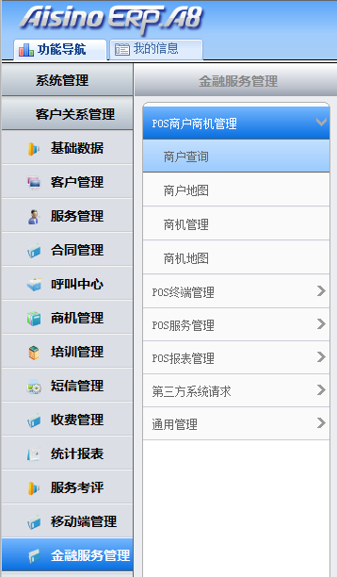

图3-14

##### 3.2.1.1.1 下载POS商户导入模版

进入商户查询页面后，点击如图3-11所示的EXCEL模板下载下载到指定文件夹。

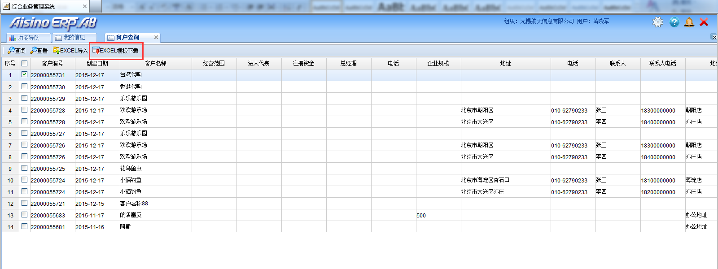

图3-15

##### 3.2.1.1.2 填写POS商户导入模版

打开EXCEL模板（POS商户导入模板）

**模板说明：**模板中含有4个sheet页签，分别为：

1.导入说明

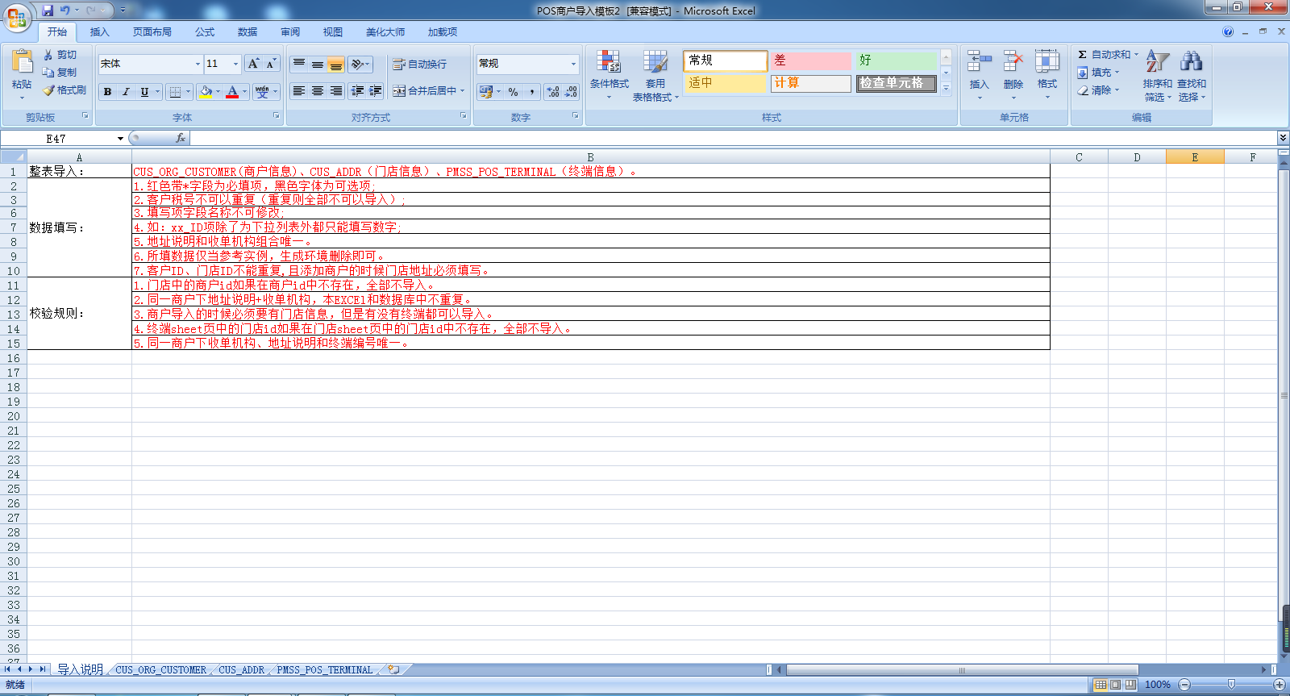

图3-16

2. CUS_ORG_CUSTOMER（商户信息）

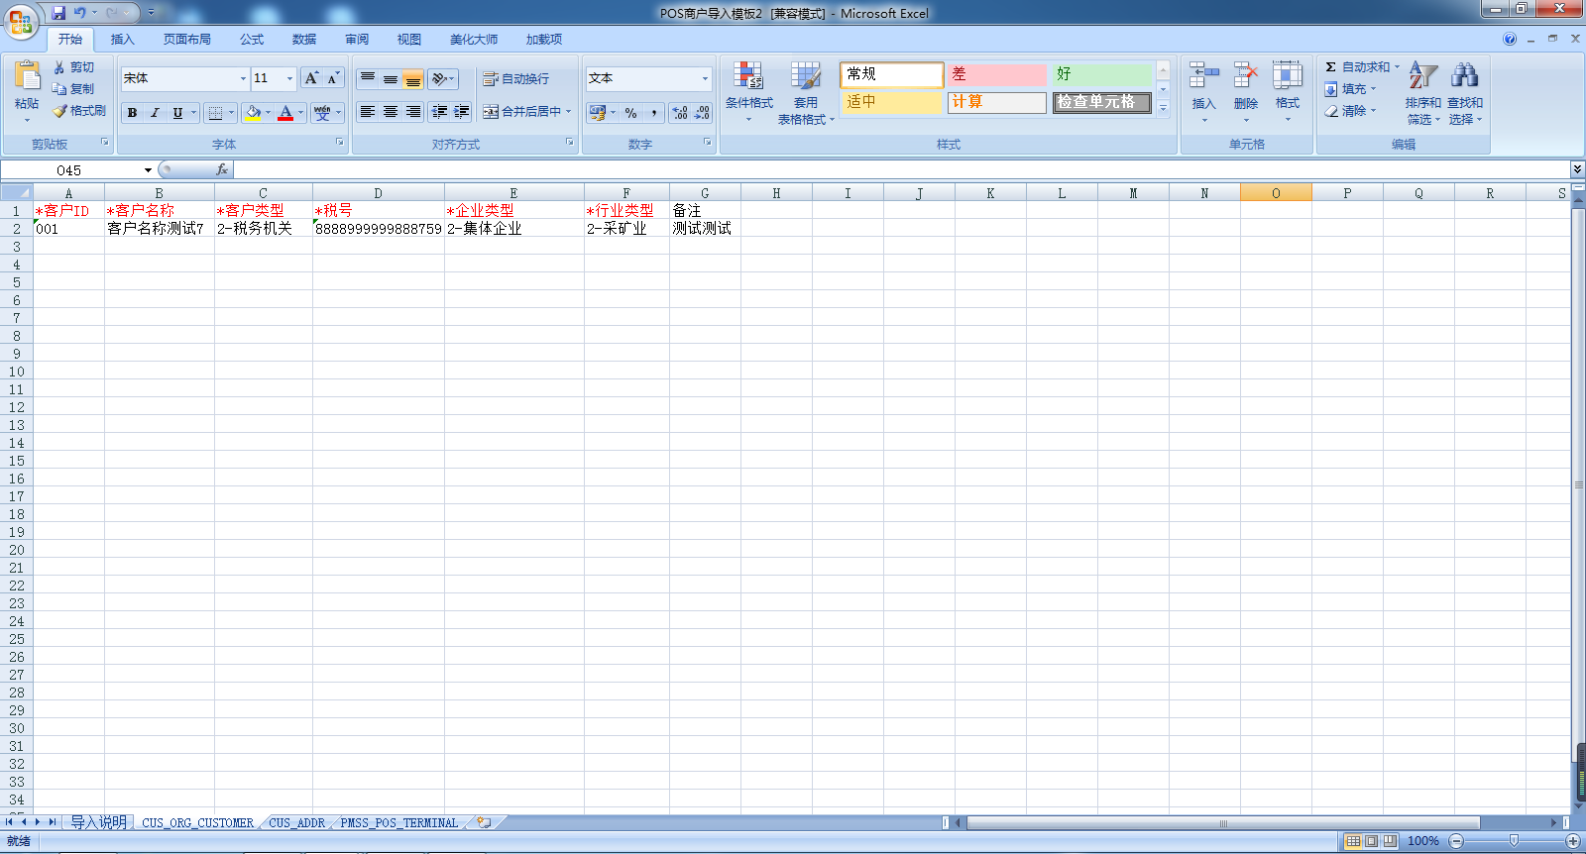

图3-17

3. CUS_ADDR（门店信息）

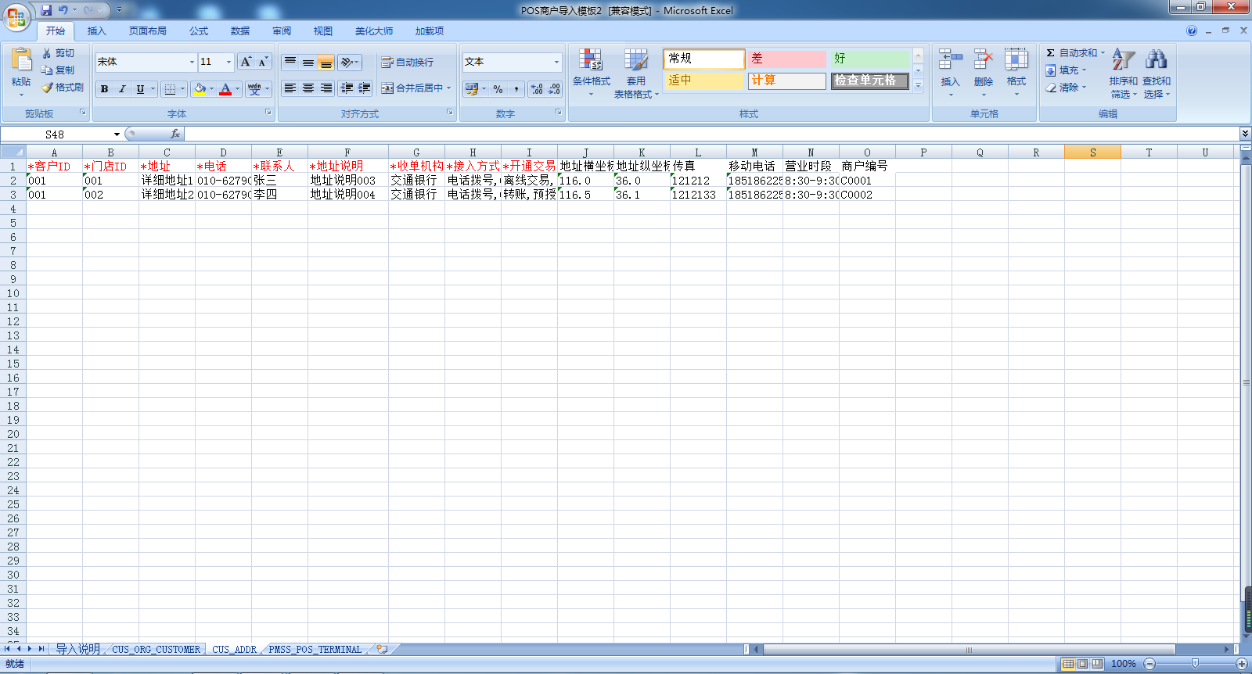

图3-18

4. PMSS_POS_TERMINAL（终端信息）

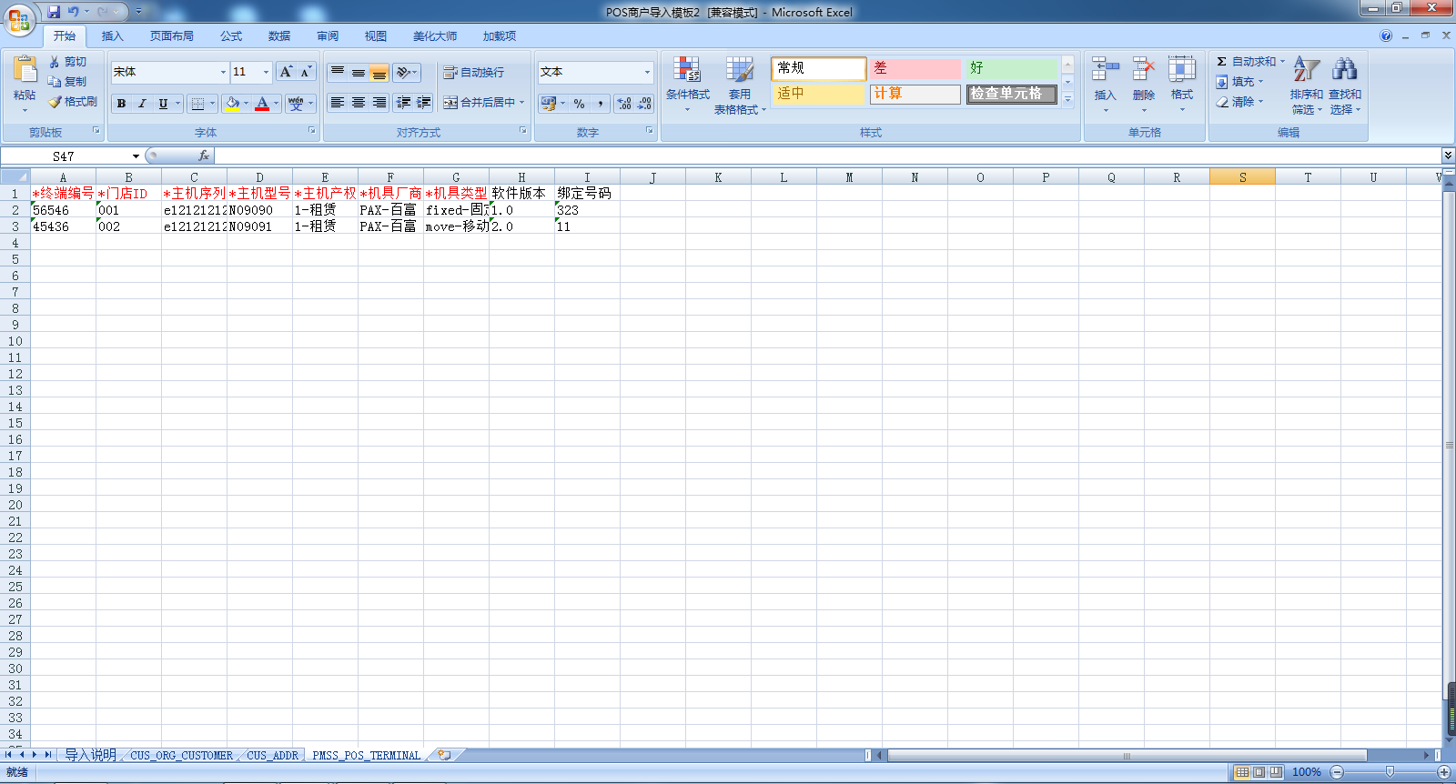

图3-19

**模板具体填写说明：**

(1)整表导入：

CUS_ORG_CUSTOMER(商户信息)、CUS_ADDR（门店信息）、PMSS_POS_TERMINAL（终端信息）。

(2)数据填写：

①红色带*字段为必填项，黑色字体为可选项;

②客户税号不可以重复（重复则全部不可以导入）;

③填写项字段名称不可修改;

④如：xx_ID项除了为下拉列表外都只能填写数字;

⑤地址说明和收单机构组合唯一。

⑥所填数据仅当参考实例，生成环境删除即可。

⑦客户ID、门店ID不能重复,且添加商户的时候门店地址必须填写。

(3)校验规则：

①门店中的商户id如果在商户id中不存在，全部不导入。

②同一商户下地址说明+收单机构，本EXCEl和数据库中不重复。

③商户导入的时候必须要有门店信息，但是有没有终端都可以导入。

④终端sheet页中的门店id如果在门店sheet页中的门店id中不存在，全部不导入。

⑤同一商户下收单机构、地址说明和终端编号唯一。

##### 3.2.1.1.3 导入POS商户导入模版

填写模板完成保存后如图3-20所示，点击EXCEL导入，将POS商户导入模板导入

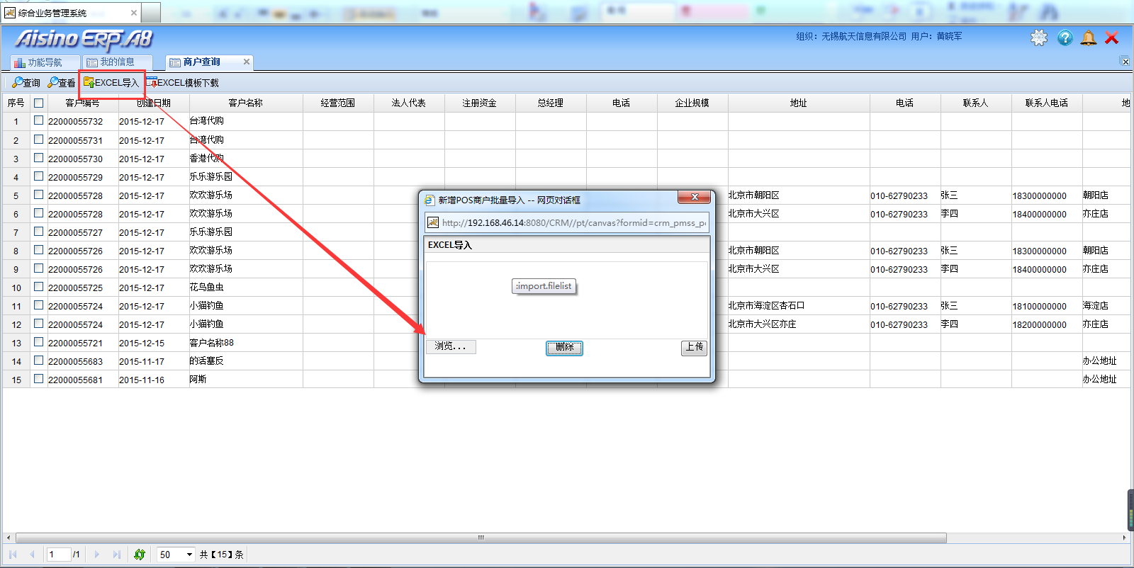

图3-20

### 3.2.2 直接派工单填写

**访问路径：**客户关系管理—>呼叫中心—>点击派工—>选择直接派工单新增，进入直接派工单新增页面

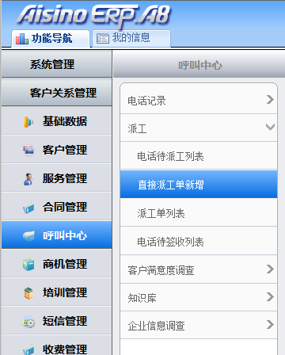

图3-21

#### 3.2.2.1 客户选择

进入直接派工单新增页面后点击如图3-22所示红色框中显示的按钮。

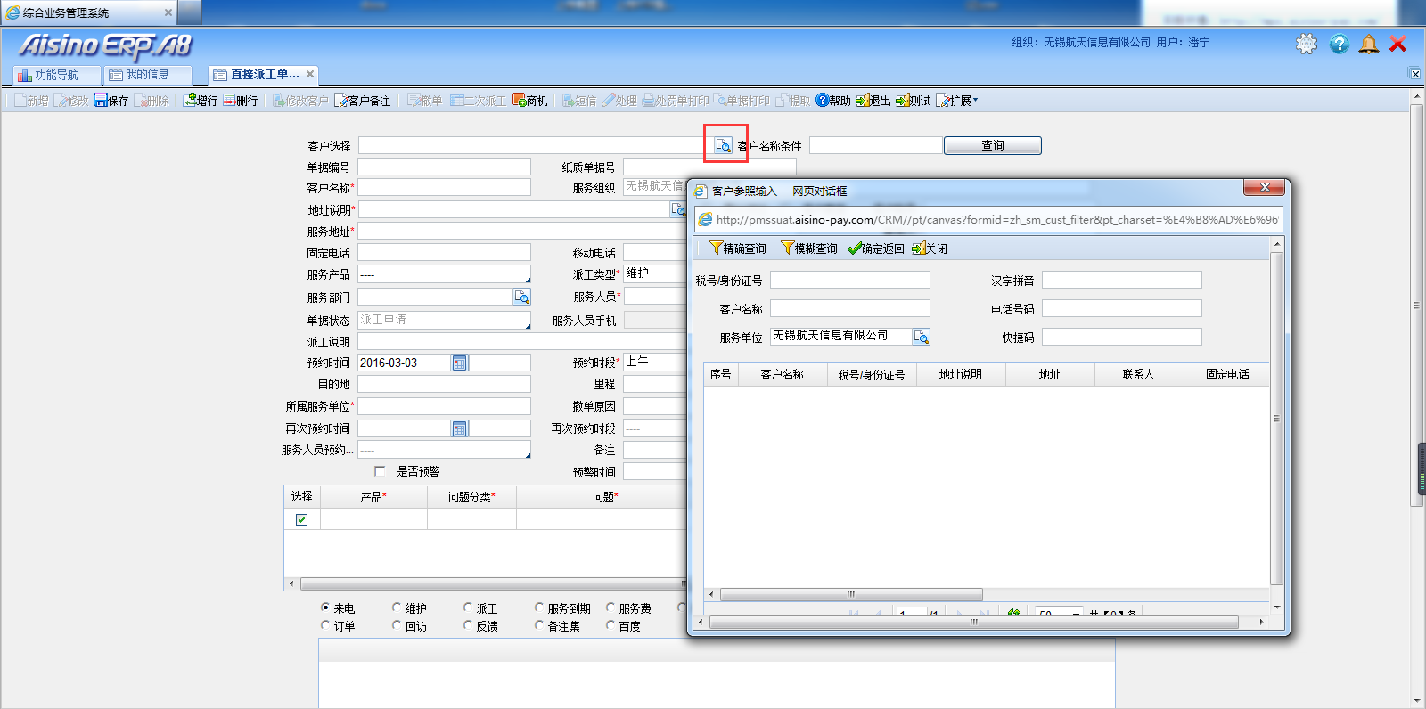

图3-22

弹出如图3-23所示的页面，用户可通过输入客户信息来进行客户的模糊查询以及精确查询。根据所输入的查询信息查询相应客户的详细信息。

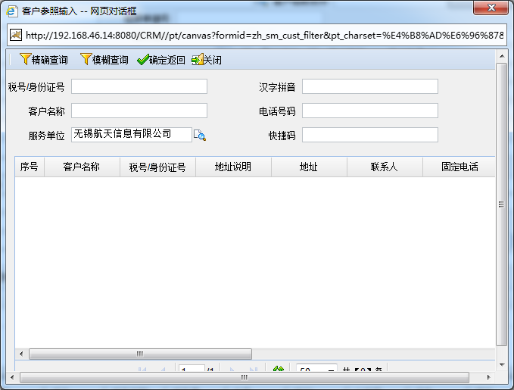

图3-23

模糊查询或精确查询到指定的客户后，点击确定返回，此客户的信息将显示在如图3-24的页面中

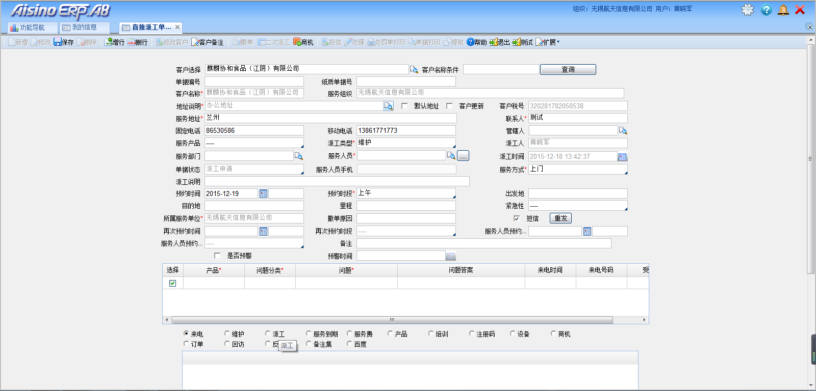

图3-24

查询选择客户完成后，直接派工单页面显示此客户的详细信息，页面中字段后带有红色星号的为必填字段或必选字段，在此，需注意的字段填写及选择如下：

#### 3.2.2.2 服务产品选择

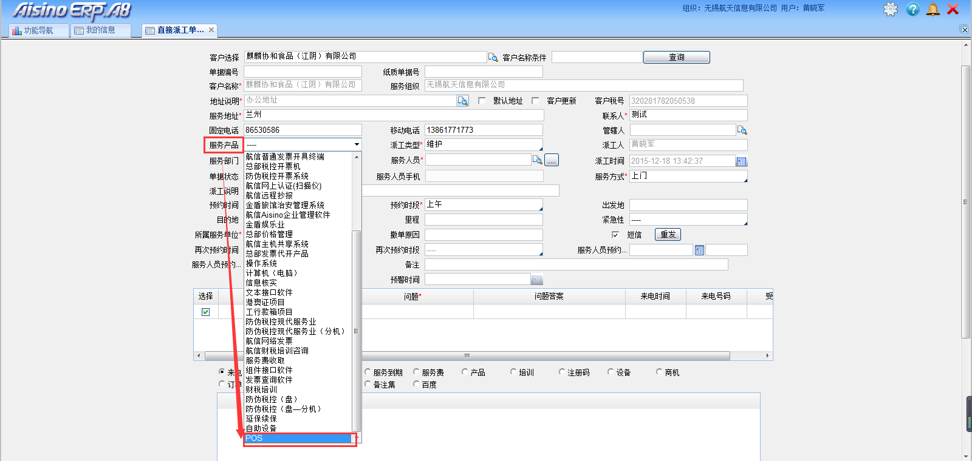

图3-25

点击服务产品下拉框，选择POS

#### 3.2.2.3 派工类型选择

基于服务产品为POS的派工类型分为12种，分别是：POS安装，POS巡检，POS排障，POS换机，POS培训，POS送纸，POS移机，POS撤机，POS电话服务，POS程序升级，POS调单，POS其它服务

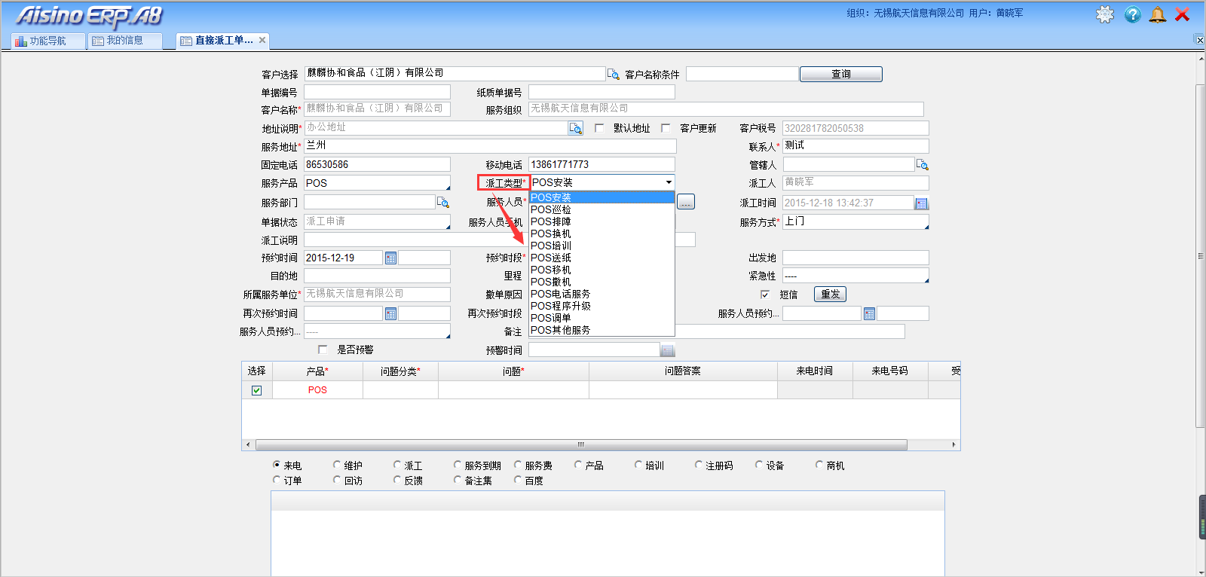

图3-26

#### 3.2.2.4 服务部门选择

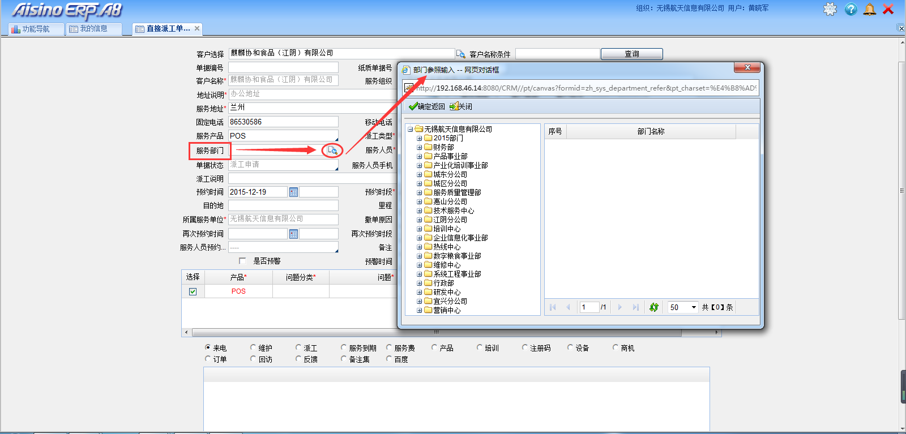

图3-27

#### 3.2.2.5 服务人员选择

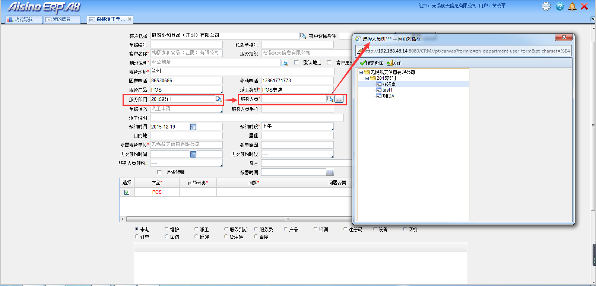

图3-28

**注意：**服务人员为必填项，服务部门为非必填，派工人员可通过直接填写服务人员的用户标识确定服务人员。

#### 3.2.2.6 问题分类选择

根据图所示，找到专业化服务文件夹，点开选择客户遭遇的相应的问题。

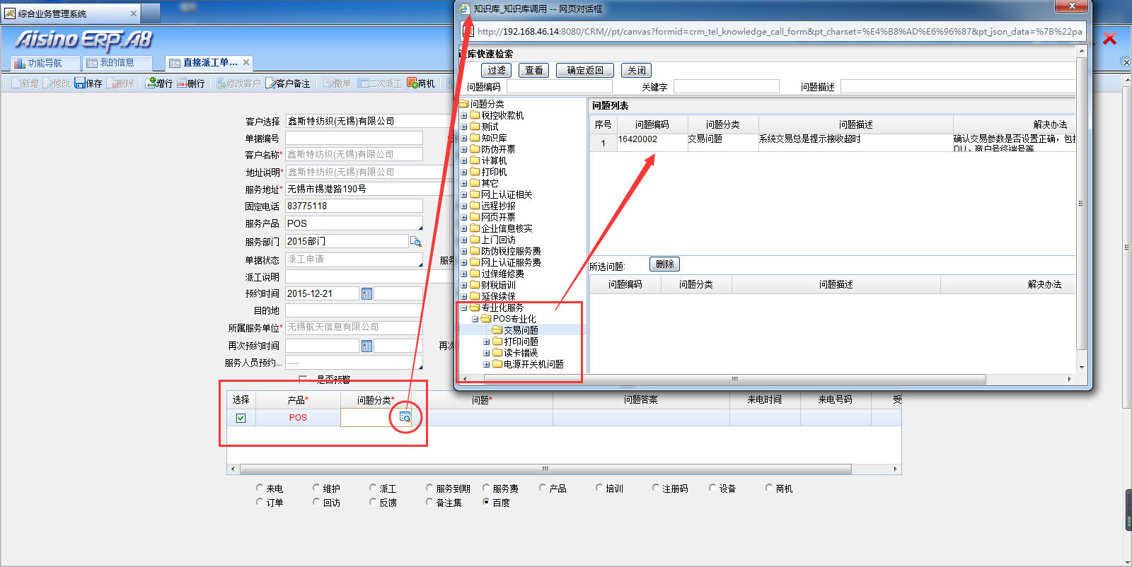

图3-29

以上信息填写完整无误后，点击保存。派工单已填写完毕。

#### 3.2.2.7 知识库

**访问路径：**客户关系管理—>呼叫中心—>知识库

1.问题分类维护 2.知识列表

对出现的问题进行分类 将出现的新问题在只是列表中添加

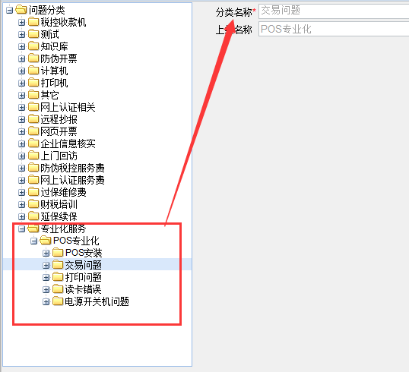 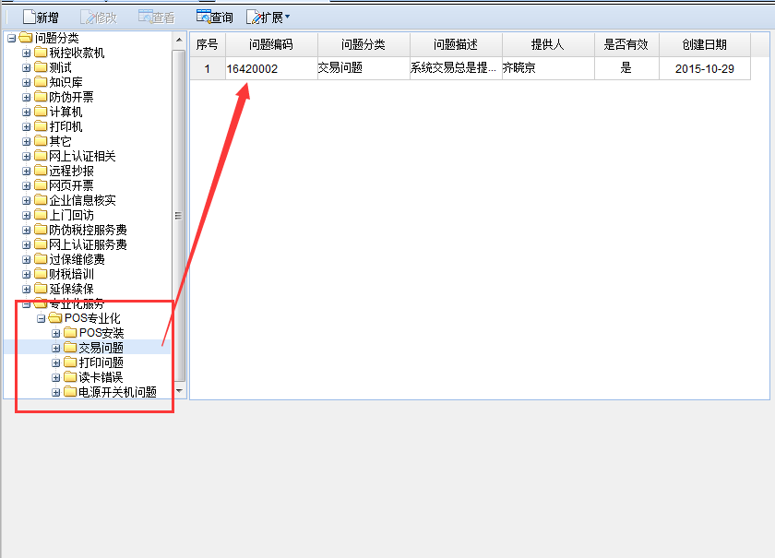

#### 3.2.2.8 预警功能选择

派工人员在填写派工单信息时，可选择是否预警；如选择预警功能，需设置预警时间。服务人员在预警时间之前需完成此项派工单，否则系统将自动发送短信至该服务人员主管领导处。

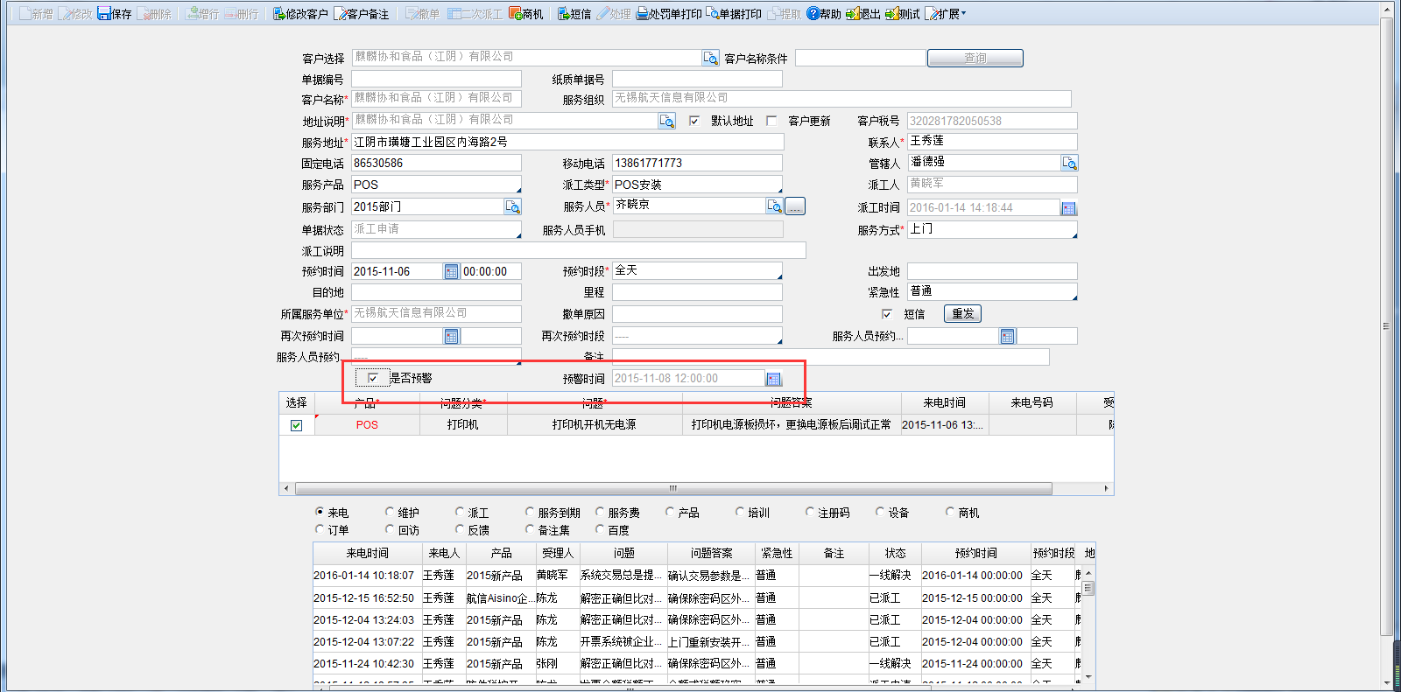

图3-30

### 3.2.3 电话记录单新增

**访问路径：**客户关系管理—>呼叫中心—>电话记录—>选择电话记录单新增，进入电话记录单页面

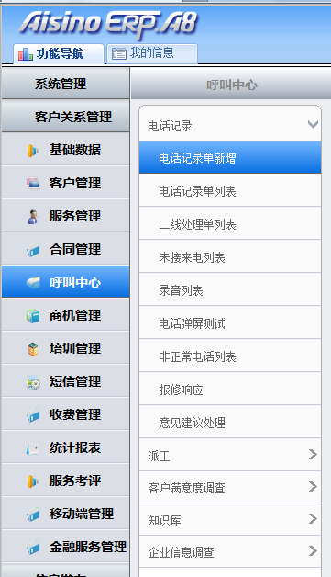

图3-31

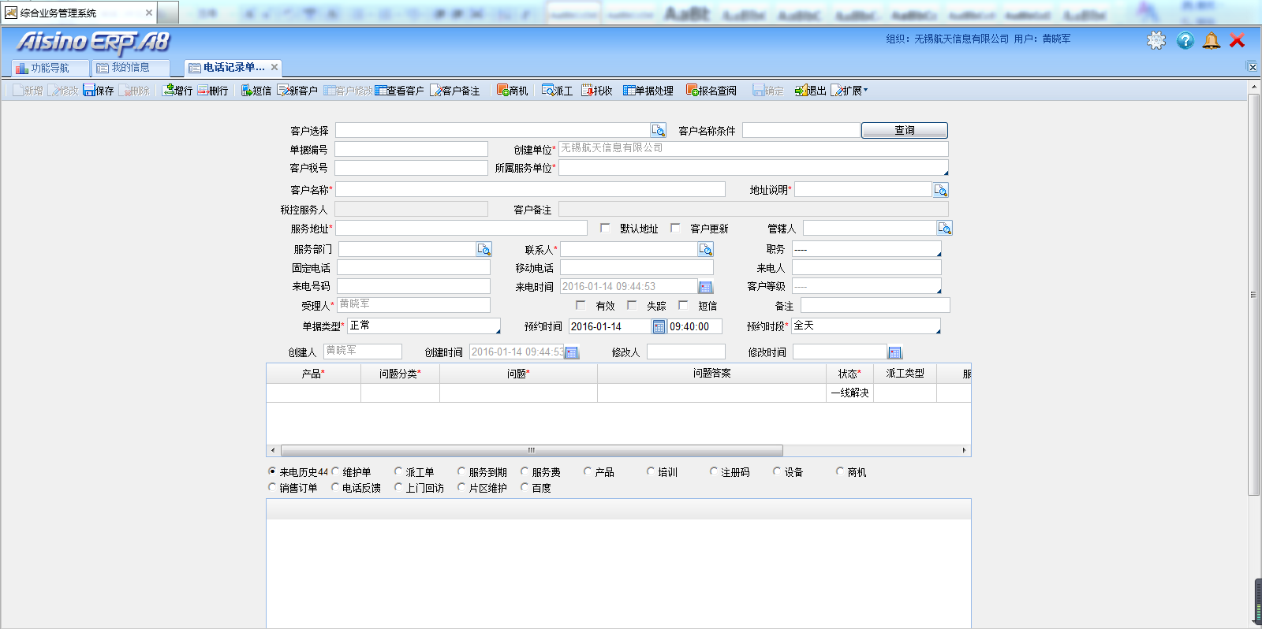

图3-32

填写完电话记录单中客户信息后，此时还没有派工，进入电话待派工列表

**访问路径：**客户关系管理—>呼叫中心—>派工—>电话待派工列表

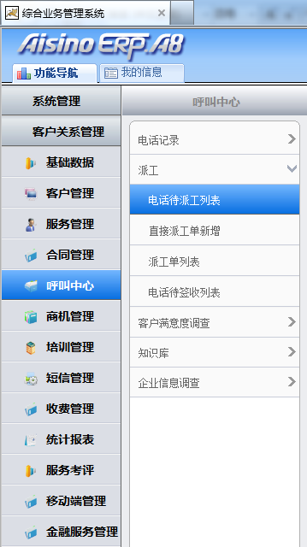

图3-33

进入电话待派工列表后，点击查询，弹出如图所示对话框，对电话记录单进行模糊查询，点击确定。

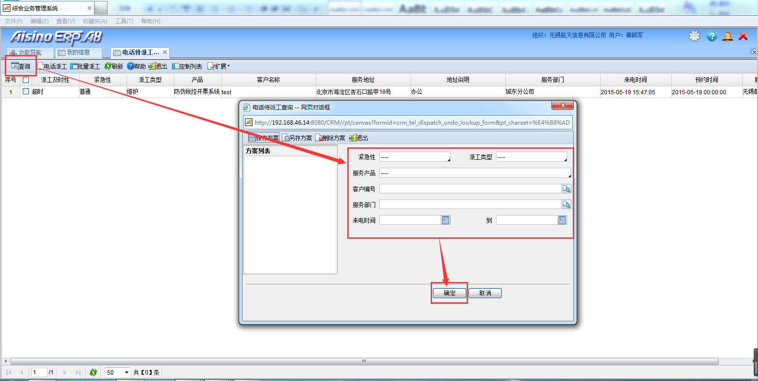

图3-34

进入电话待派工列表，选中一条需派工的待派工信息，如图所示，点击电话派工。

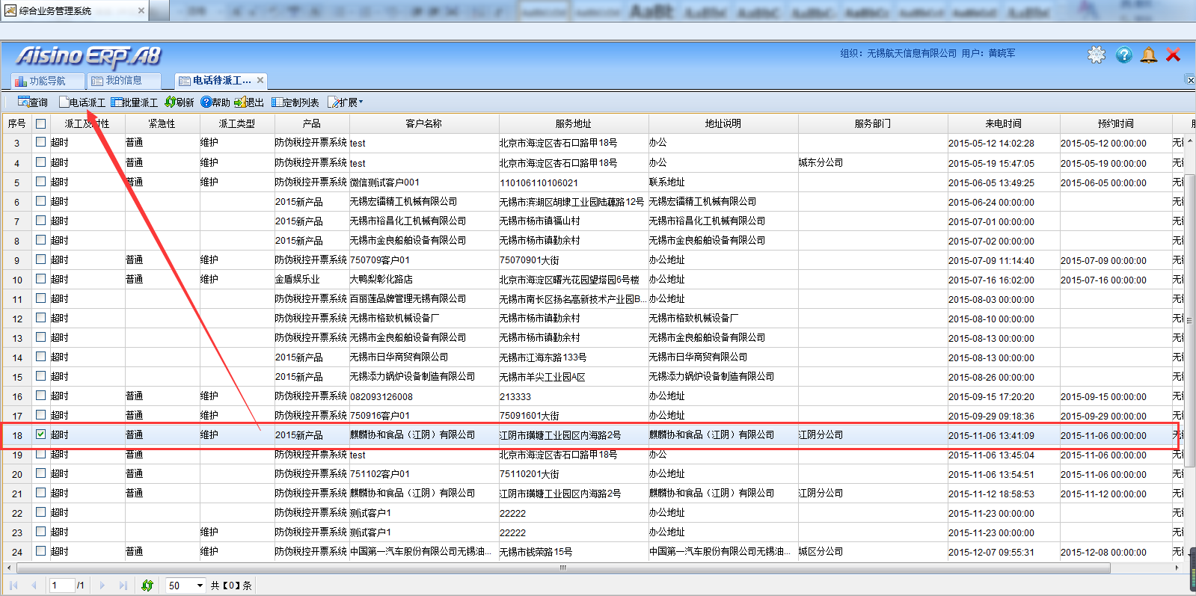

图3-35

进入派工单界面，补充派工单信息后，点击保存

当服务人员近期工作已达到饱和状态，而400人员接到商户电话请求服务时，400人员可以先将问题记录在电话记录单内，待资源满足服务条件后，由派工人员在电话记录单列表中直接进行派工。

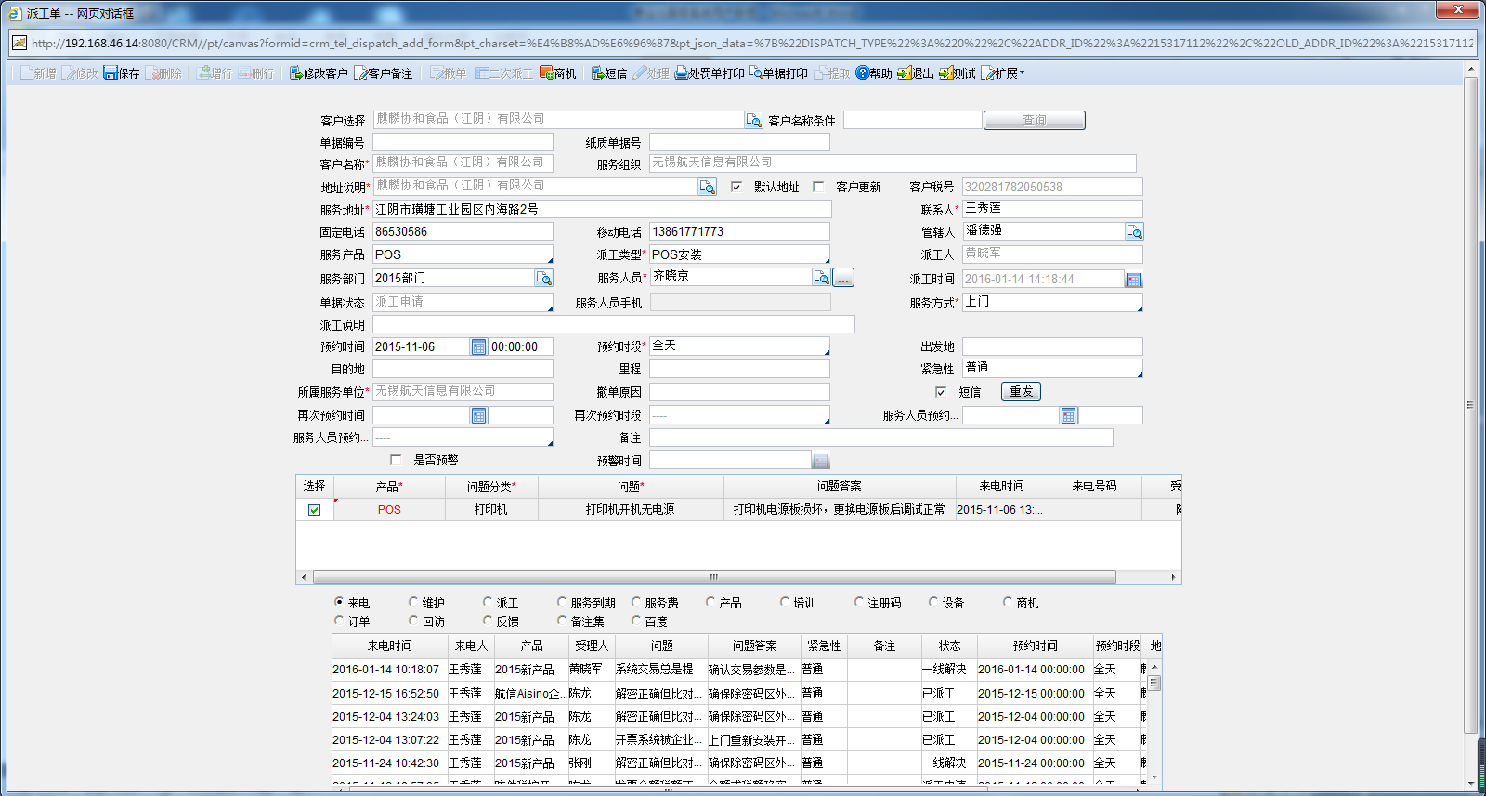

图3-36

### 3.2.4 表单填写

由派工人员进入POS安装单列表中填写表单

访问路径;客户关系管理—>金融服务管理—>安装单列表—>POS安装单详细信息

**注意：**派工人员需在服务人员完成派工单之后及时进入POS安装单详细信息界面补全信息！

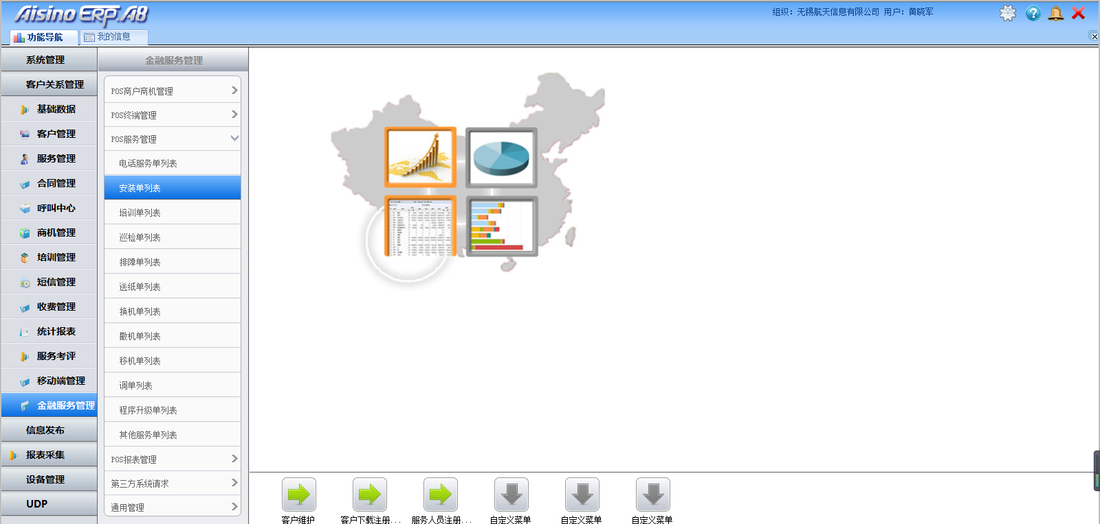

图3-37

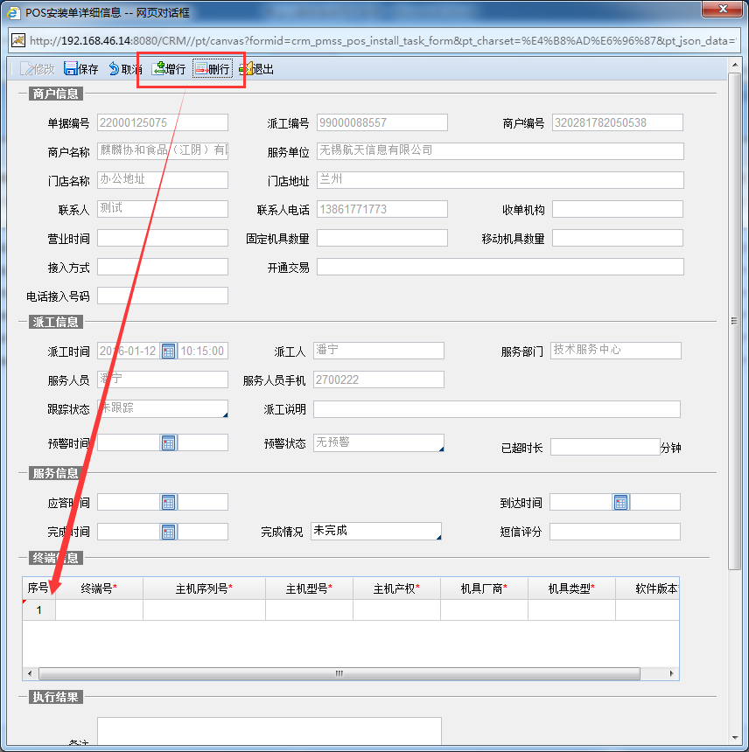

图3-38

**注意：**只有安装单需进行表单的终端信息补全，而其它11种派工类型无需填写表单！

### 3.2.5 手机端操作（Android）

#### 3.2.5.1 手机端登录

填写服务人员用户登录名、密码、服务器地址、选择POS专业化服务，点击登录。

如图3-39所示，将此次POS安装派工到服务人员施伟，故手机端用施伟的账户名登录；目前手机端连接的IP为：<http://pmssuat.aisino-pay.com/CRM/>。

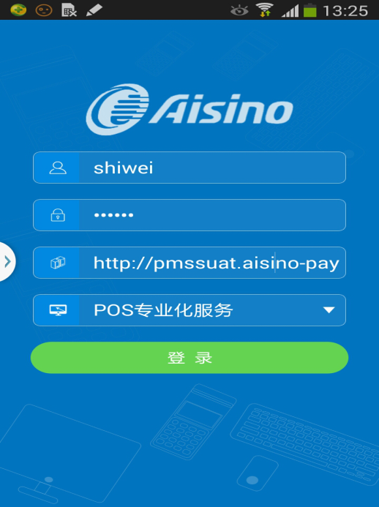

图3-39

#### 3.2.5.2 手机端安装单操作

登陆手机端后，选择任务栏，任务栏中显示有未完成，已接受，已拒绝，已完成的派工信息。以此安装单为例。

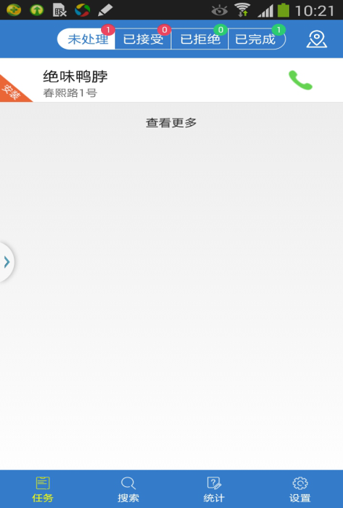

图3-40

进入安装单

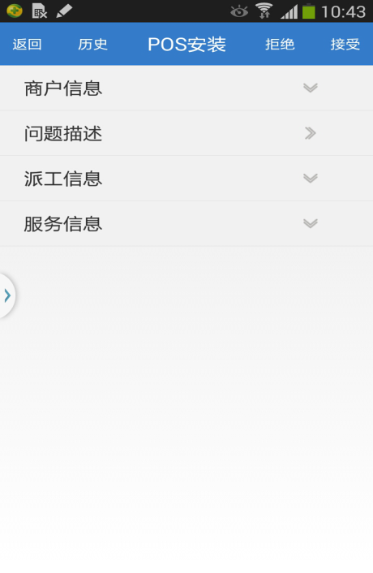

图3-41

此页面可查看商户信息详情，所遇到的问题描述，派工信息详情，服务信息详情，以及当前客户的维护历史。服务人员需选择点击接受或拒绝（拒绝：需填写拒绝原因）安装单。

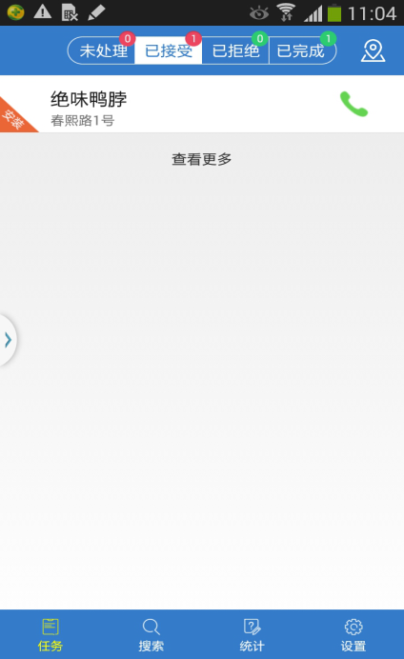

图3-42

进入已接受的安装单，当服务人员到达商户门店时点击到达，服务信息详情中记录服务人员到达时间。

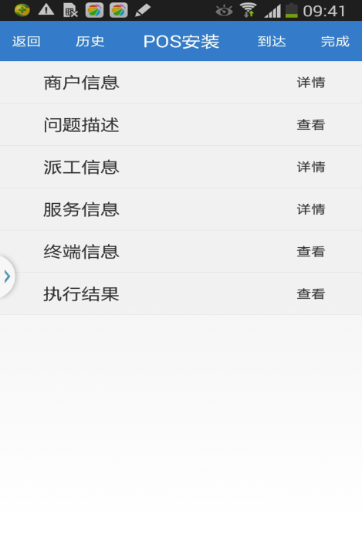

图3-43

当派工人员填写表单与实际库中的终端信息不符时，服务人员可以进入手机端进行终端信息修改；进入手机端终端信息如图3-44所示，可根据实际情况进行更改终端信息。

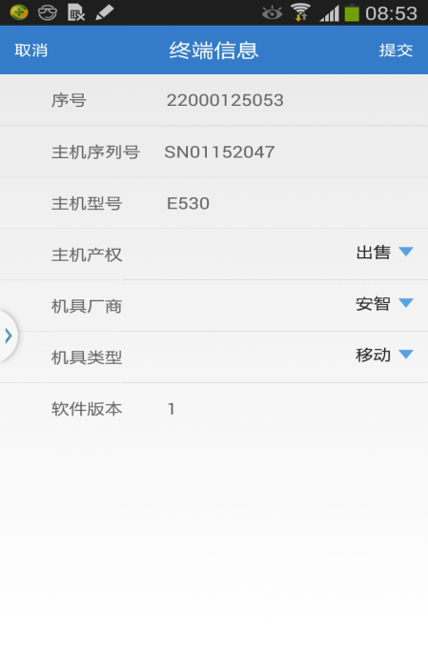

图3-44

服务人员在到达商户门店完成一系列安装任务后，选择完成情况，将手机交与商户负责人手中进行此次服务的评价；点击完成按钮。

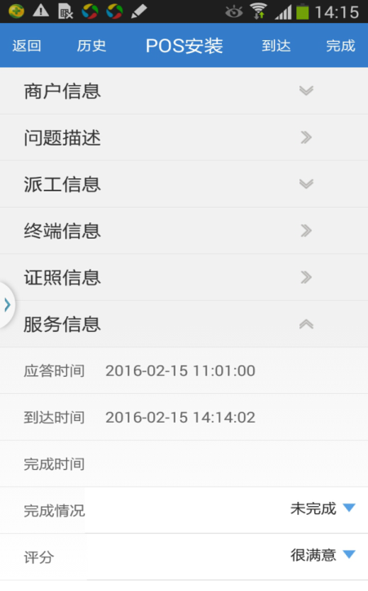

图3-45

### 3.2.6 单据状态查询

当服务人员完成安装单任务后，回到web端，客户关系管理—>金融服务管理—>安装单列表

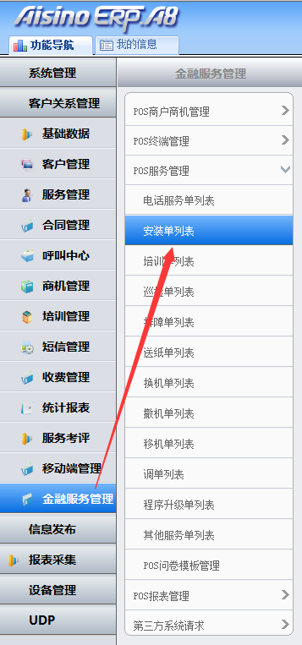

图3-46

进入安装单列表，查找对应商户名称，查看派工状态字段，更改为已完成，说明服务人员已完成POS安装任务

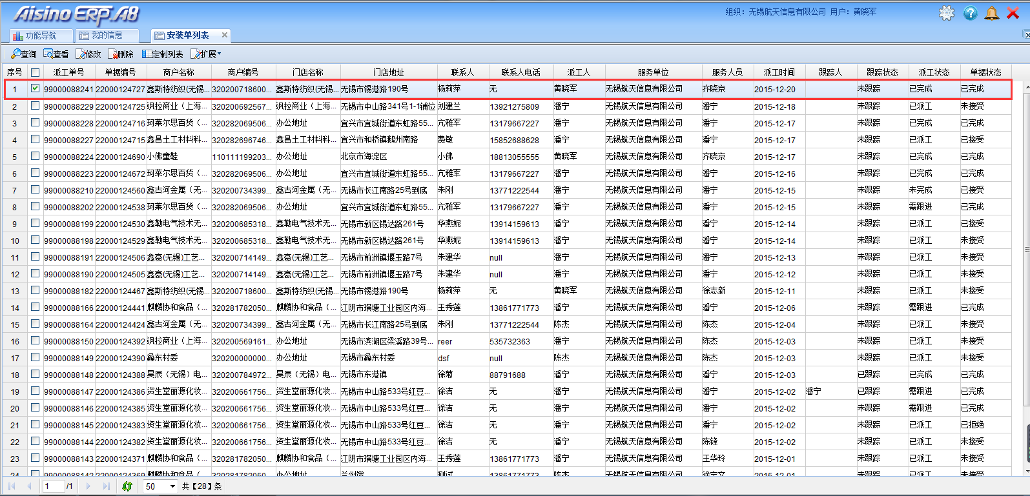

图3-47

### 3.2.7 跟踪回访

任务完成后，由派工人员进入跟踪单列表，对该商户进行回访。

**访问路径**：客户关系管理—>金融服务管理—>通用管理—>跟踪单列表

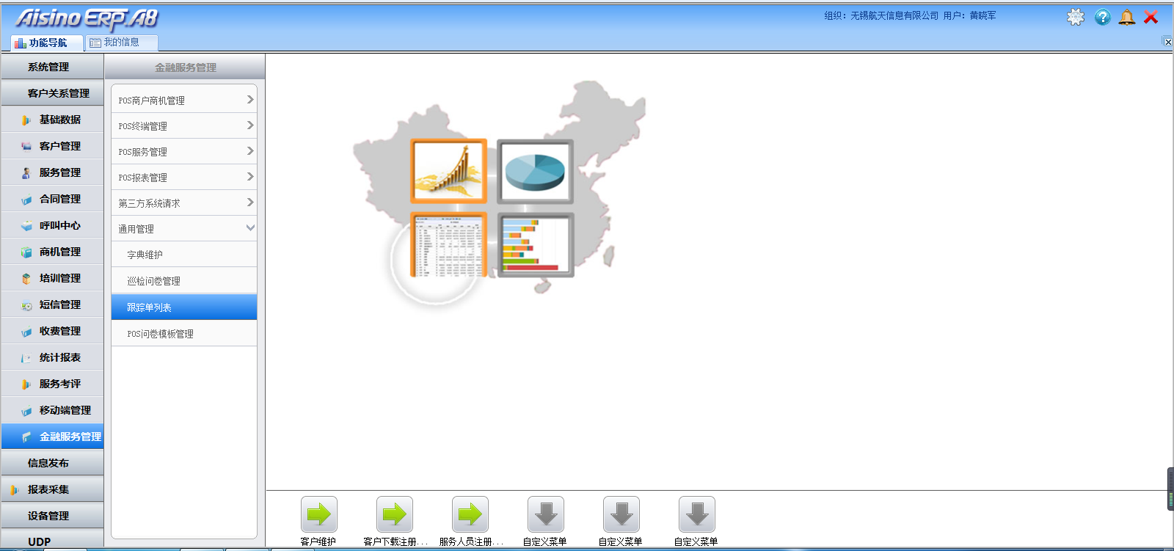

图3-48

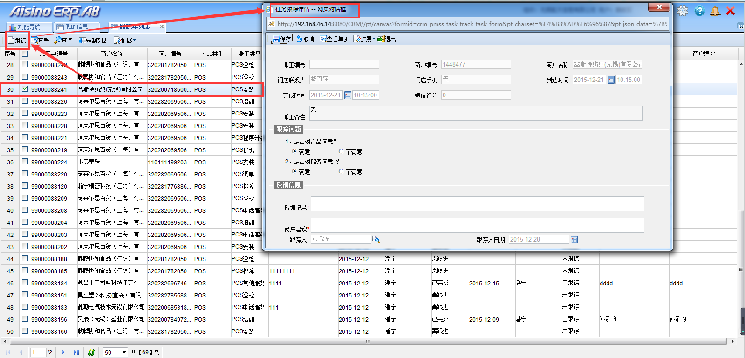

图3-49

# 第四章 派工类型补充

## 4.1 POS巡检

**操作路径：**呼叫中心—>派工—>直接派工单新增。

进入直接派工单新增页面，选择需服务的商户后，系统自动带出该商户的详细信息，此时，派工类型应选择为POS巡检，填写其他信息完整后，点击保存，该条巡检单直接派工到指定部门指定服务人员。

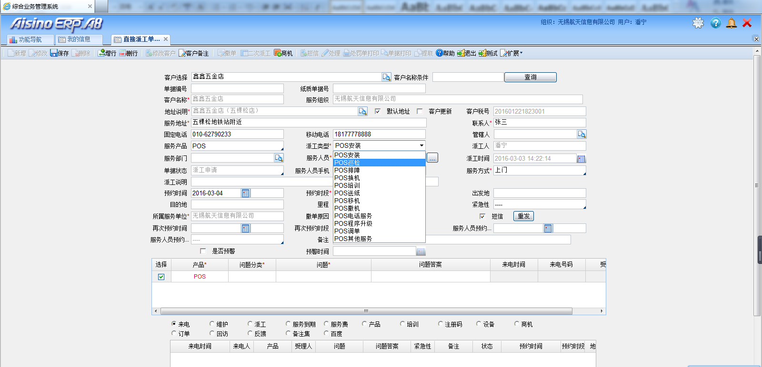

图4-1

服务人员登录手机端，进入未处理界面

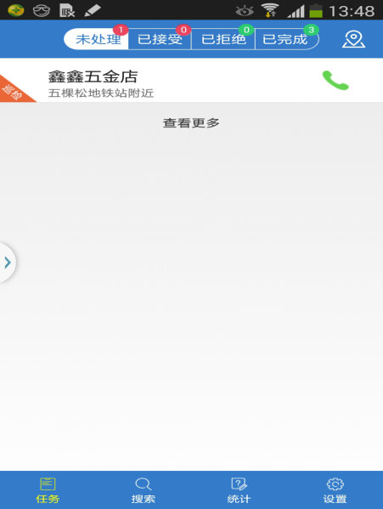

图4-2

点击进入该巡检单，选择接受或拒绝（写明拒绝原因），接受后，该条巡检单进入已接受界面，进入已接受界面的巡检单，如图3-52所示，服务人员可查看该商户相关的详细信息；当服务人员到达商户门店时，点击到达按钮，服务信息中自动记录服务人员的到达时间。

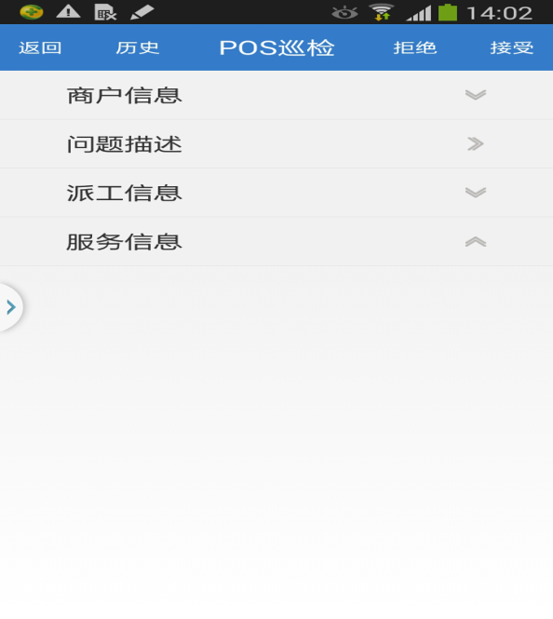

图4-3

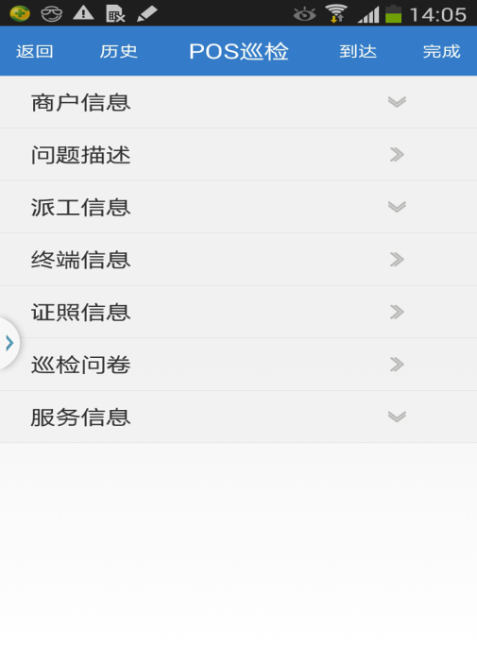

图4-4

查看相关信息后接受（拒绝：写明拒绝原因），服务人员通过手机端进入已接受的巡检单，当服务人员到达商户门店时，点击到达，服务信息详情中记录服务人员到达时间。

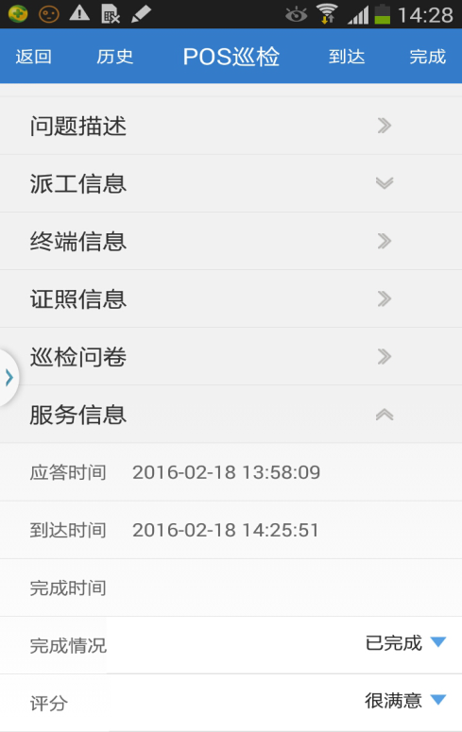

图4-5

到达商户门店进行巡检时，服务人员可通过手机端巡检问卷对该商户的终端机具一一进行巡检，巡检完成后填好巡检问卷点击提交。

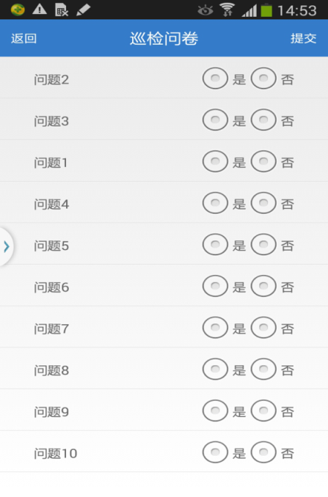

图4-6

证照信息页面，如果服务人员在没有网络的情况下，证照信息无法上传，此时，建议服务人员应在证照信息界面填写备注，说明证照信息无法上传的原因以及何时补传证照信息。

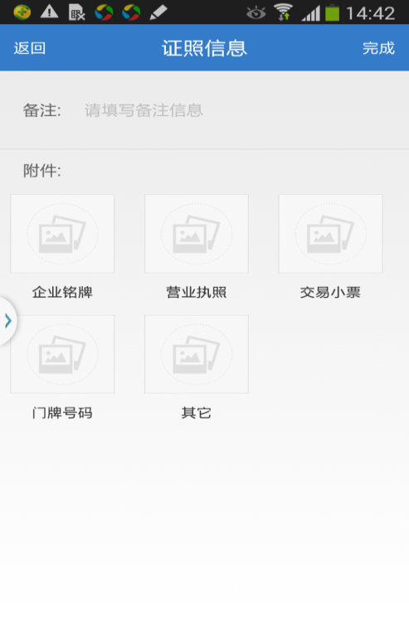

图4-7

当服务人员完成POS巡检任务时，服务人员在服务信息界面中选择完成情况，完成情况分为三种，分别是：未完成，需跟进（在任务操作中当前服务人员无法完成该任务，需协调其他资源协助），已完成；选择后，由客户对此服务人员所做出的服务进行评分（不满意、满意、很满意）

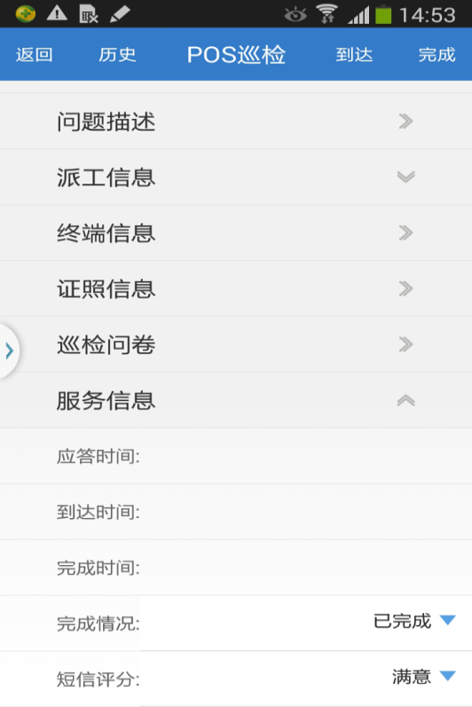

图4-8

点击完成后，POS巡检任务单在已完成界面显示，回到WEB端。

**访问路径：**客户关系管理—>金融服务管理—> POS服务管理—>巡检单列表

查看巡检单单据状态更改为已完成；派工状态更改为已完成。

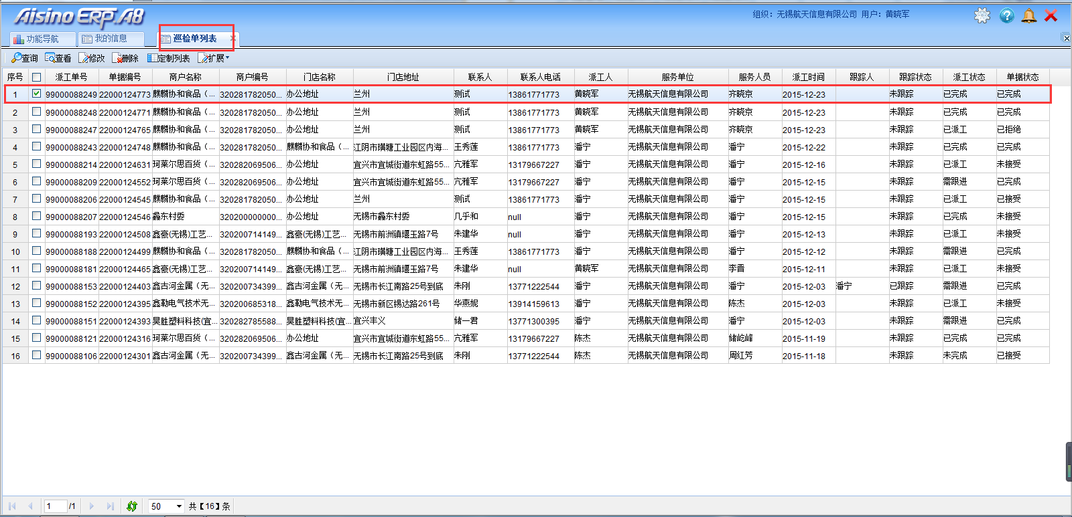

图4-9

任务完成后，由派工人员进入跟踪单列表进行回访。

**访问路径：**客户关系管理—>金融服务管理—>通用管理—>跟踪单列表

## 4.2 POS排障

**WEB端**

**派工访问路径：**客户关系管理—>呼叫中心—>直接派工单新增

派工类型选择为POS排障，填写其他信息完整后，派工到指定部门指定服务人员。

**访问路径;**客户关系管理—>金融服务管理—>安装单列表—>POS安装单详细信息

**手机端**

服务人员手机端登录，接受（拒绝：写明拒绝原因），服务人员通过手机端进入已接受的POS排障单，到达指定地址后，点击到达，服务信息详情中记录服务人员到达时间，当服务人员完成POS巡检后，在服务信息界面中选择完成情况（未完成、需跟进、已完成），选择后，由客户对服务人员的完成情况进行评分（不满意、满意、很满意）。服务人员点击完成，在已完成界面中显示POS排障单。

**WEB端**

**访问路径：**客户关系管理—>金融服务管理—>POS服务管理—>排障单列表

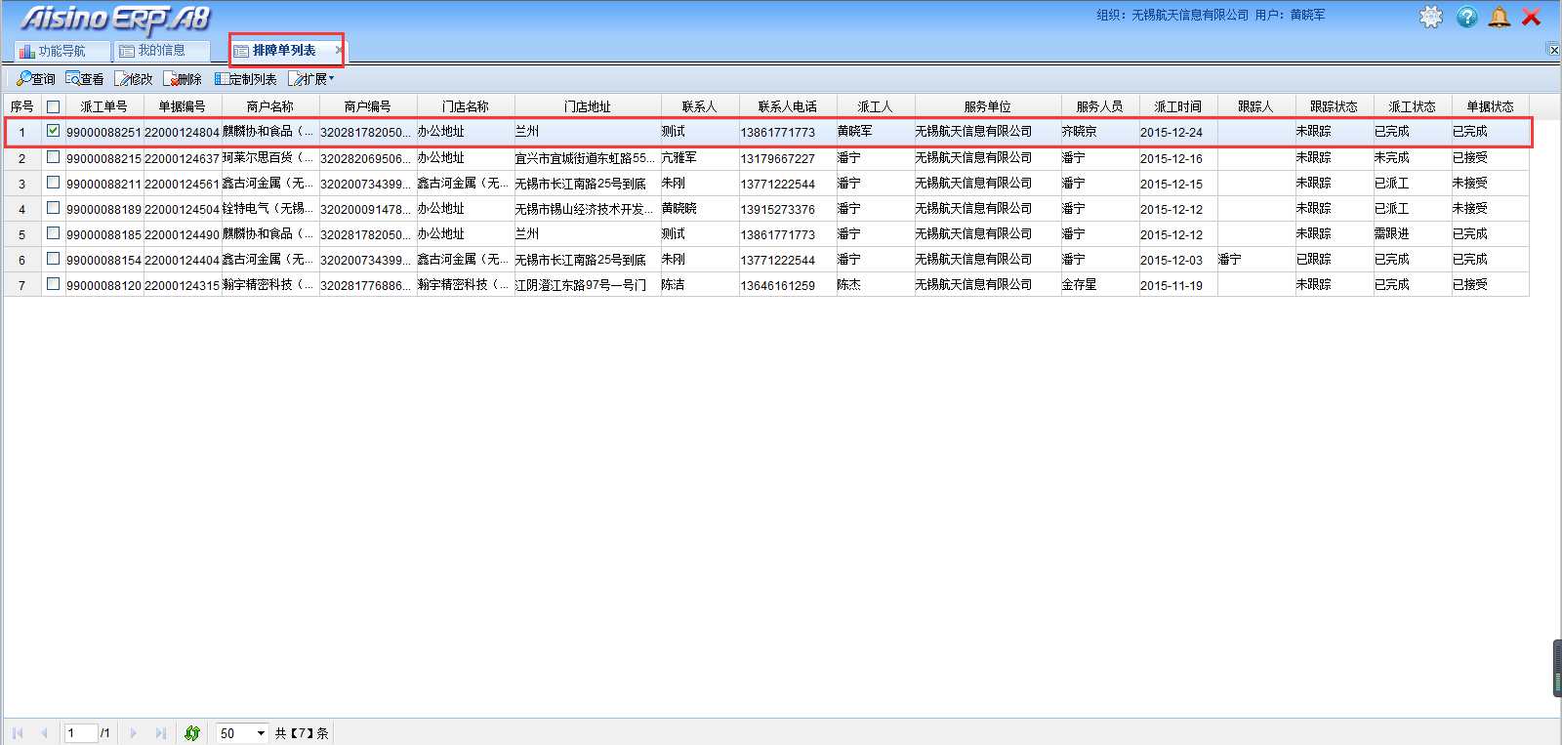

图4-10

任务完成后，由派工人员进入跟踪单列表

**访问路径：**客户关系管理—>金融服务管理—>通用管理—>跟踪单列表

最后由派工人员进行回访

## 4.3 POS换机

**WEB端**

**派工访问路径：**客户关系管理—>呼叫中心—>直接派工单新增

派工类型选择为POS换机，填写其他信息完整后，派工到指定部门指定服务人员。

**访问路径：**客户关系管理—>金融服务管理—>安装单列表—>POS安装单详细信息

**手机端**

服务人员手机端登陆，接受（拒绝：写明拒绝原因），服务人员通过手机端进入已接受的POS换机单，到达指定地址后，点击到达，服务信息详情中记录服务人员到达时间，当服务人员完成POS换机后，在服务信息界面中选择完成情况（未完成、需跟进、已完成），选择后，由客户对巡检问卷进行填写，填写完成后，由客户对服务人员的完成情况进行评分（不满意、满意、很满意）

**WEB端**

**访问路径：**客户关系管理—>金融服务管理—>POS服务管理—>换机单列表

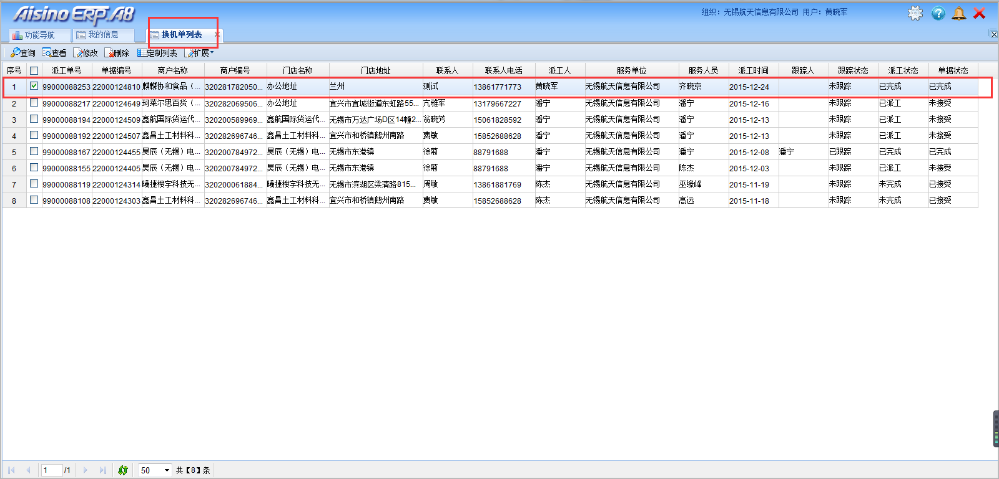

图4-11

任务完成后，由派工人员进入跟踪单列表

**访问路径：**客户关系管理—>金融服务管理—>通用管理—>跟踪单列表

最后由派工人员进行回访

## 4.4 POS培训

**WEB端**

**派工访问路径：**客户关系管理—>呼叫中心—>直接派工单新增

派工类型选择为POS培训，填写其他信息完整后，派工到指定部门指定服务人员。

派工后由派工人员进入POS安装单详细信息页面补全信息

**访问路径：**客户关系管理—>金融服务管理—>安装单列表—>POS安装单详细信息

**手机端**

服务人员手机端登陆，接受（拒绝：写明拒绝原因），服务人员通过手机端进入已接受的POS培训单，到达指定地址后，点击到达，服务信息详情中记录服务人员到达时间，当服务人员完成POS培训后，在服务信息界面中选择完成情况（未完成、需跟进、已完成），选择后，由客户对服务人员的完成情况进行评分（不满意、满意、很满意）

**注意：**如图3-61所示，证照信息界面，需填写参训人数与培训时间

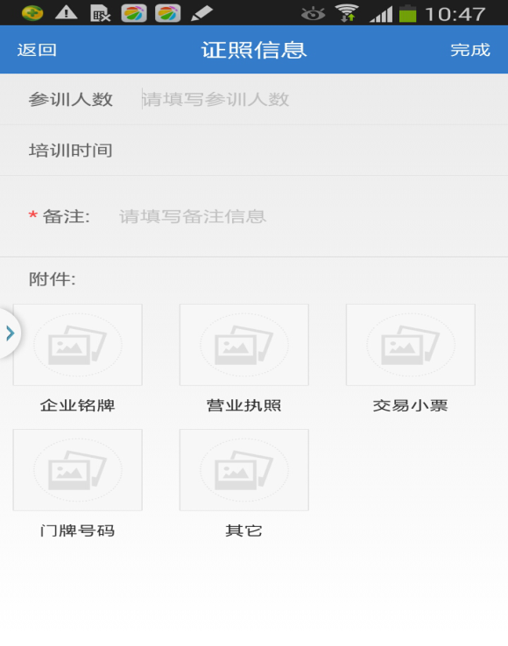

图4-12

**WEB端**

**访问路径：**客户关系管理—>金融服务管理—>POS服务管理—>换机单列表

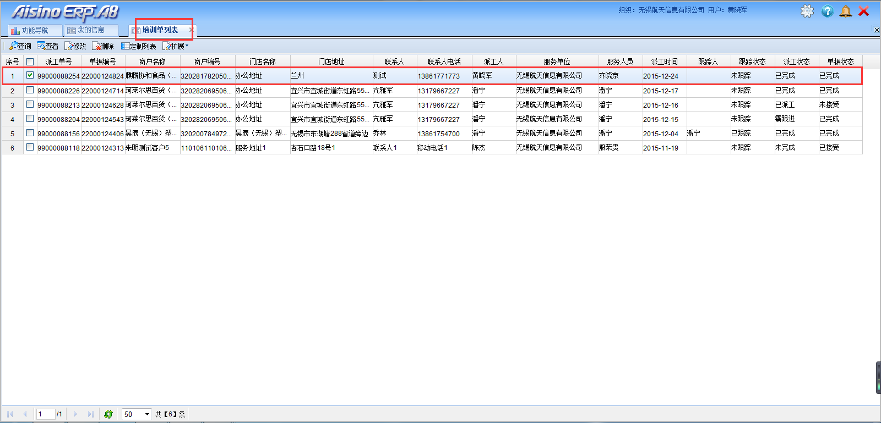

图4-13

任务完成后，由派工人员进入跟踪单列表

**访问路径：**客户关系管理—>金融服务管理—>通用管理—>跟踪单列表

最后由派工人员进行回访

## 4.5 POS送纸

**WEB端**

**派工访问路径：**客户关系管理—>呼叫中心—>直接派工单新增

派工类型选择为POS送纸，填写其他信息完整后，派工到指定部门指定服务人员。

**访问路径：**客户关系管理—>金融服务管理—>送纸单列表—>POS送纸单详细信息

**手机端**

服务人员手机端登陆，接受（拒绝：写明拒绝原因），服务人员通过手机端进入已接受的POS培训单，到达指定地址后，点击到达，服务信息详情中记录服务人员到达时间，当服务人员完成POS送纸后，在服务信息界面中选择完成情况（未完成、需跟进、已完成），选择后，由客户对巡检问卷进行填写，填写完成后，由客户对服务人员的完成情况进行评分（不满意、满意、很满意）

**注意：**如图4-14所示，证照信息界面需填写耗材类别与配送数量

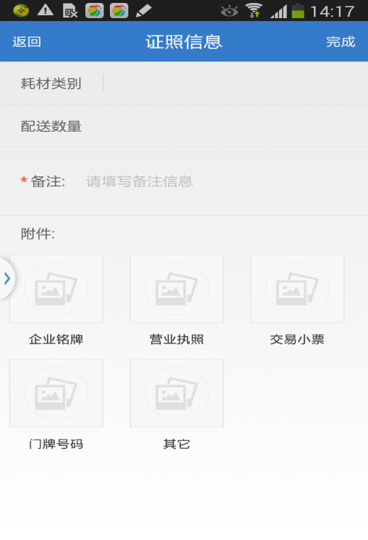

图4-14

**WEB端**

**访问路径：**客户关系管理—>金融服务管理—>POS服务管理—>送纸单列表

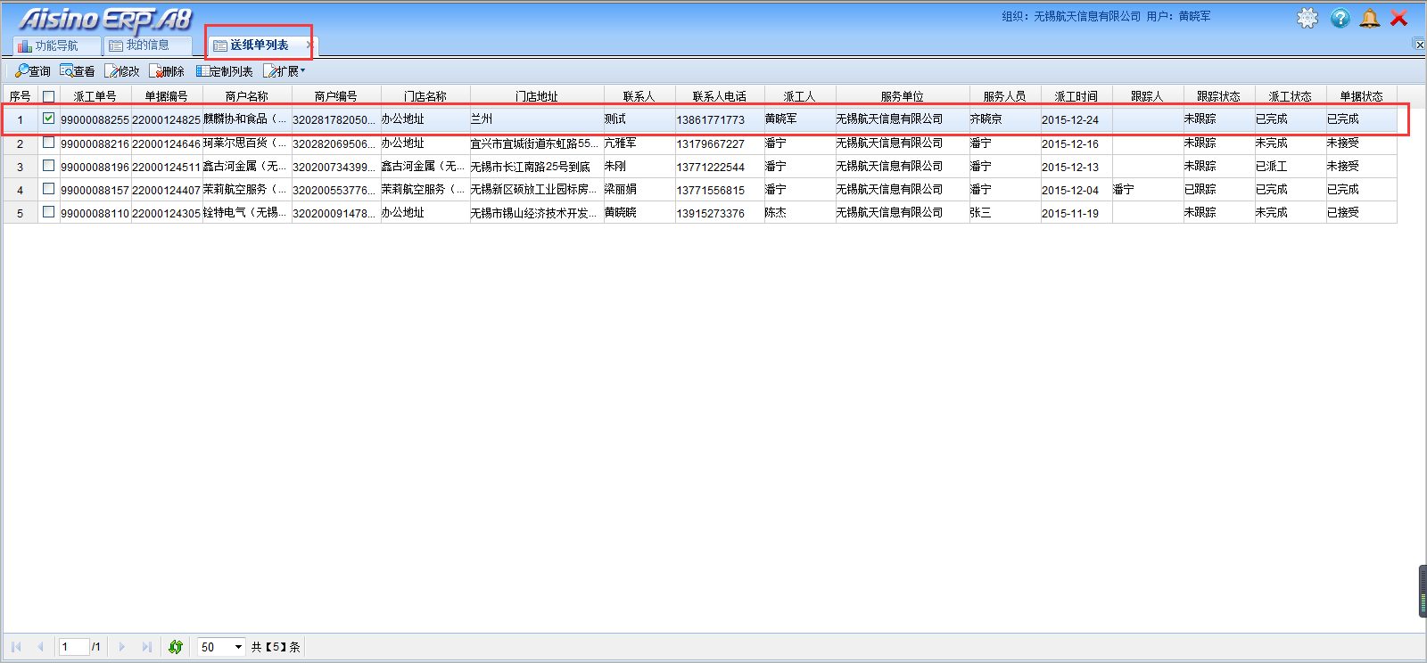

图4-15

任务完成后，由派工人员进入跟踪单列表

**访问路径：**客户关系管理—>金融服务管理—>通用管理—>跟踪单列表

由派工人员进行回访

## 4.6 POS移机

**WEB端**

**派工访问路径：**客户关系管理—>呼叫中心—>直接派工单新增

派工类型选择为POS移机，填写其他信息完整后，派工到指定部门指定服务人员。

**访问路径：**客户关系管理—>金融服务管理—>移机单列表—>POS移机单详细信息

**手机端**

服务人员手机端登陆，接受（拒绝：写明拒绝原因），服务人员通过手机端进入已接受的POS移机单，到达指定地址后，点击到达，服务信息详情中记录服务人员到达时间，当服务人员完成POS移机后，在服务信息界面中选择完成情况（未完成、需跟进、已完成），选择后，由客户对巡检问卷进行填写，填写完成后，由客户对服务人员的完成情况进行评分（不满意、满意、很满意）

**WEB端**

**访问路径：**客户关系管理—>金融服务管理—>POS服务管理—>移机单列表

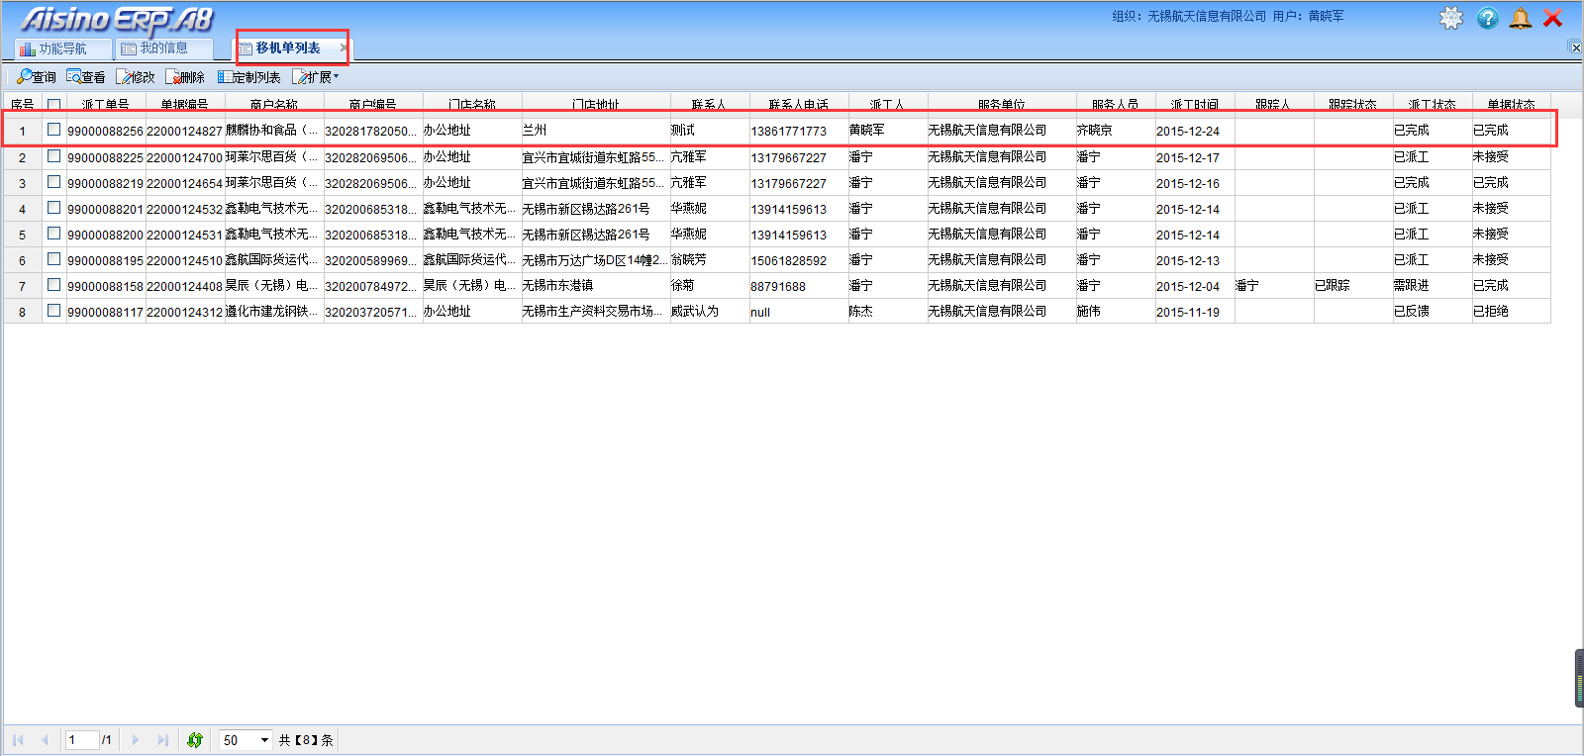

图4-16

任务完成后，由派工人员进入跟踪单列表

**访问路径：**客户关系管理—>金融服务管理—>通用管理—>跟踪单列表

最后由派工人员进行回访

## 4.7 POS撤机

**WEB端**

**派工访问路径：**客户关系管理—>呼叫中心—>直接派工单新增

派工类型选择为POS撤机，填写其他信息完整后，派工到指定部门指定服务人员。

**访问路径：**客户关系管理—>金融服务管理—>撤机单列表—>POS撤机单详细信息

**手机端**

服务人员手机端登陆，接受（拒绝：写明拒绝原因），服务人员通过手机端进入已接受的POS撤机单，到达指定地址后，点击到达，服务信息详情中记录服务人员到达时间，当服务人员完成POS移机后，在服务信息界面中选择完成情况（未完成、需跟进、已完成），选择后，由客户对巡检问卷进行填写，填写完成后，由客户对服务人员的完成情况进行评分（不满意、满意、很满意）

**WEB端**

**访问路径：**客户关系管理—>金融服务管理—>POS服务管理—>移机单列表

任务完成后，由派工人员进入跟踪单列表

**访问路径：**客户关系管理—>金融服务管理—>通用管理—>跟踪单列表

最后由派工人员进行回访

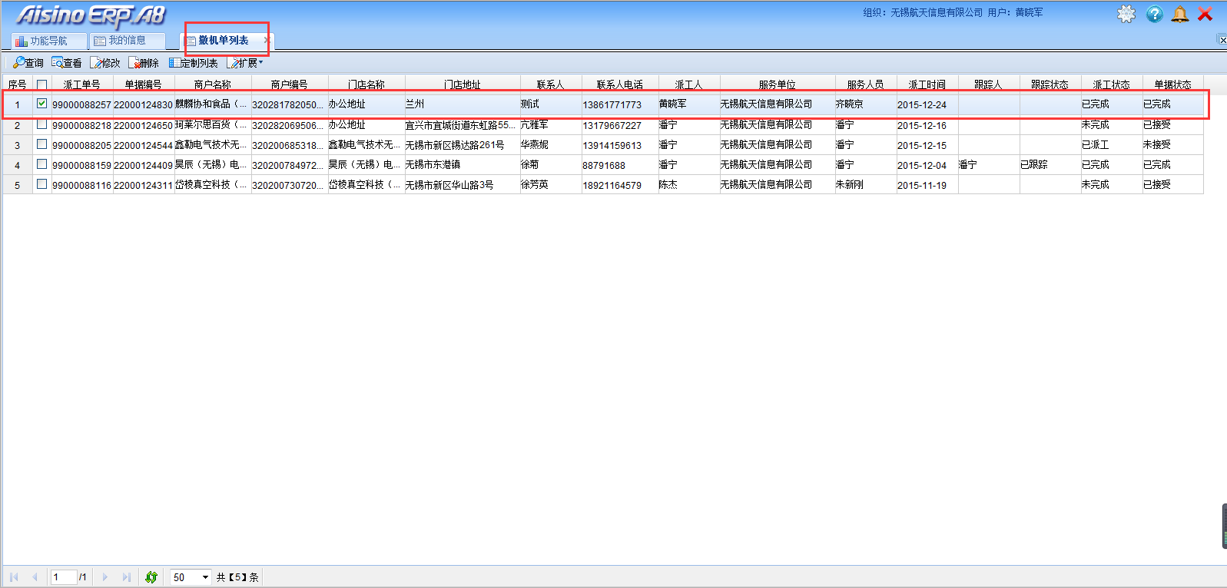

图4-17

## 4.8 POS电话服务

**WEB端**

**派工访问路径：**客户关系管理—>呼叫中心—>直接派工单新增

派工类型选择为POS电话服务，填写其他信息完整后，派工到指定部门指定服务人员。

**访问路径：**客户关系管理—>金融服务管理—>撤机单列表—>POS电话服务详细信息

**手机端**

服务人员手机端登陆，接受（拒绝：写明拒绝原因），服务人员通过手机端进入已接受的POS电话服务单，服务人员在给商户打电话之前点击到达，服务信息详情中记录的到达时间为服务人员电话服务的时间，当服务人员完成POS电话服务后，在服务信息界面中选择完成情况（未完成、需跟进、已完成），选择后由服务人员向客户询问完成情况的评分（不满意、满意、很满意）

**WEB端**

**访问路径：**客户关系管理—>金融服务管理—>POS服务管理—>移机单列表

任务完成后，由派工人员进入跟踪单列表

**访问路径：**客户关系管理—>金融服务管理—>通用管理—>跟踪单列表

由派工人员进行回访

## 4.9 POS程序升级

**WEB端**

**派工访问路径：**客户关系管理—>呼叫中心—>直接派工单新增

派工类型选择为POS程序升级，填写其他信息完整后，派工到指定部门指定服务人员。

**访问路径：**客户关系管理—>金融服务管理—>程序升级单列表—>POS程序升级单详细信息

**手机端**

服务人员手机端登陆，接受（拒绝：写明拒绝原因），服务人员通过手机端进入已接受的POS程序升级单，到达指定地址后，点击到达，服务信息详情中记录服务人员到达时间，当服务人员完成POS程序升级后，在服务信息界面中选择完成情况（未完成、需跟进、已完成），选择后，由客户对服务人员的完成情况进行评分（不满意、满意、很满意）

**WEB端**

**访问路径：**客户关系管理—>金融服务管理—>POS服务管理—>程序升级列表

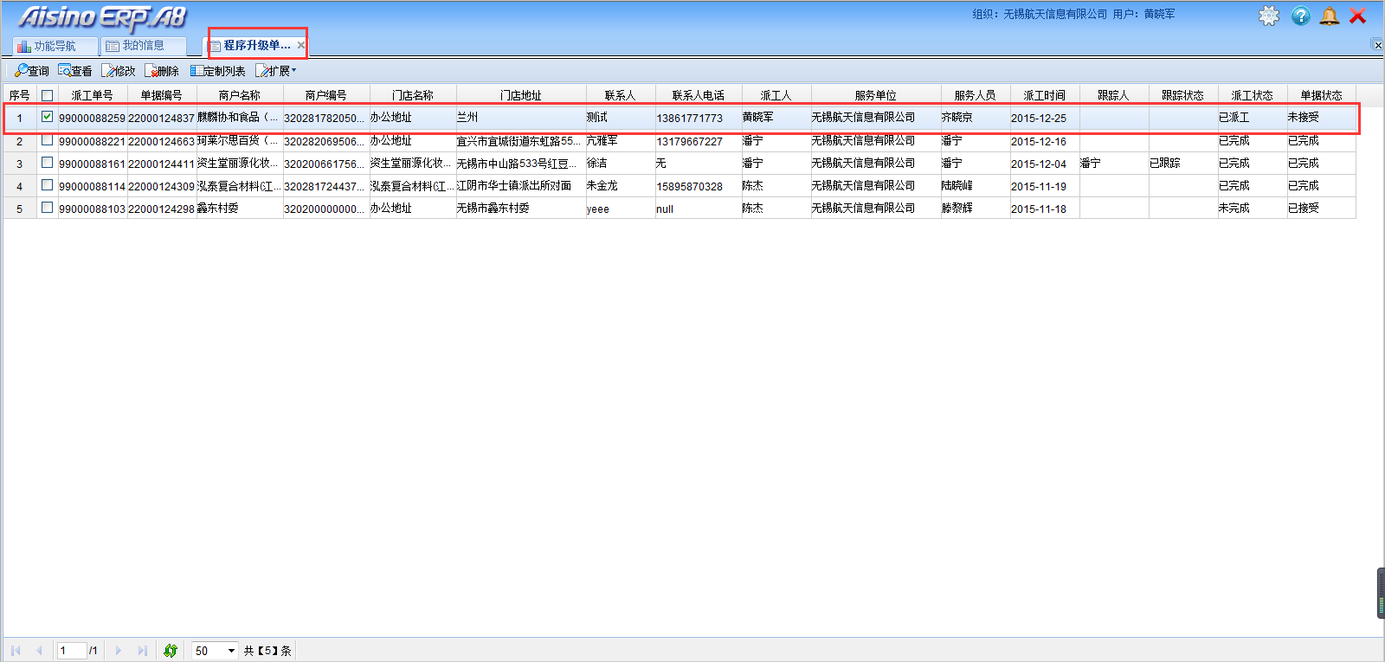

图4-18

任务完成后，由派工人员进入跟踪单列表

**访问路径：**客户关系管理—>金融服务管理—>通用管理—>跟踪单列表

由派工人员进行回访

## 4.10 POS调单

**WEB端**

**派工访问路径：**客户关系管理—>呼叫中心—>直接派工单新增

派工类型选择为POS调单，填写其他信息完整后，派工到指定部门指定服务人员。

派工后，进入调单列表

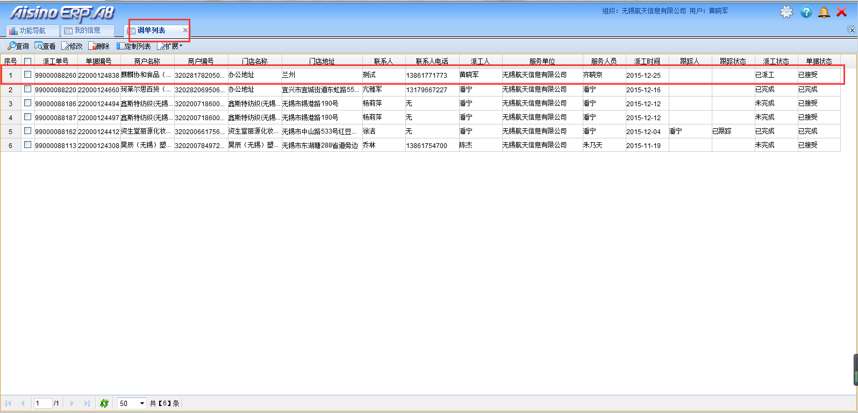

图4-19

进入如图所示的此条调单

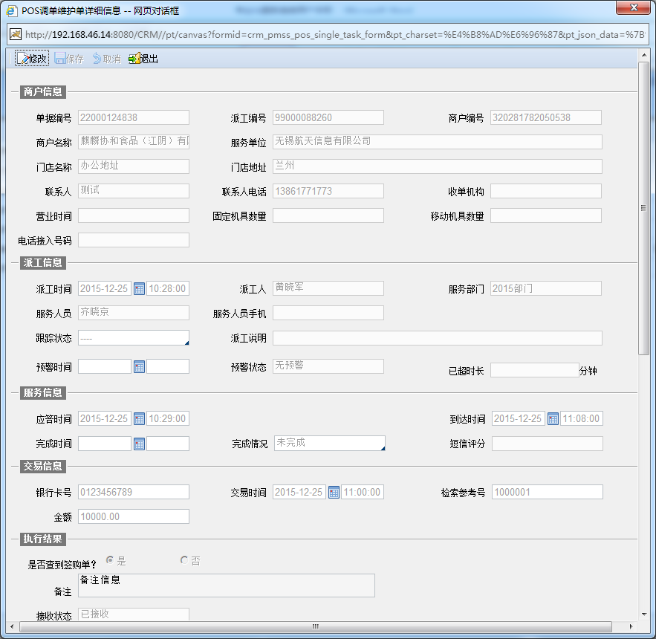

图4-50

**访问路径：**客户关系管理—>金融服务管理—>POS服务管理—>调单列表

**手机端**

服务人员手机端登陆，接受（拒绝：写明拒绝原因），服务人员通过手机端进入已接受的POS调单，到达指定地址后，点击到达，服务信息详情中记录服务人员到达时间，当服务人员完成POS调单任务后，在服务信息界面中选择完成情况（未完成、需跟进、已完成），选择后，由客户对服务人员的完成情况进行评分（不满意、满意、很满意）

**WEB端**

**访问路径：**客户关系管理—>金融服务管理—>POS服务管理—>POS调单列表

任务完成后，由派工人员进入跟踪单列表

**访问路径：**客户关系管理—>金融服务管理—>通用管理—>跟踪单列表

由派工人员进行回访

**注释：**

调单整体流程

消费者—>发卡行—>收单机构—>获取相关信息（银行卡号，交易时间，检索参考号）—>服务单位—>派工—>服务人员—>商户门店—>提取签购单—>根据收单行要求派送或电子传输

## 4.11 POS其他服务

Pos其他服务包括除以上11种派工单之外的所有服务。

**WEB端**

**派工访问路径：**客户关系管理—>呼叫中心—>直接派工单新增

派工类型选择为POS其他服务，填写其他信息完整后，派工到指

定部门指定服务人员。

**手机端**

服务人员手机端登陆，接受（拒绝：写明拒绝原因），服务人员通过手机端进入已接受的POS其他服务单，到达指定地址后，点击到达，服务信息详情中记录服务人员到达时间，当服务人员完成POS其他服务单后，在服务信息界面中选择完成情况（未完成、需跟进、已完成），选择后，由客户对服务人员的完成情况进行评分（不满意、满意、很满意）

**WEB端**

**访问路径：**客户关系管理—>金融服务管理—>POS服务管理—>其他服务单列表

任务完成后，由派工人员进入跟踪单列表

**访问路径：**客户关系管理—>金融服务管理—>通用管理—>跟踪单列表

由派工人员进行回访

# 第五章 其它功能点补充

## 5.1 PC端功能点补充

### 5.1.1 第三方批量派工

专业化服务系统特为银行与第三方收单机构提供批量导入接口。

**访问路径：**客户关系管理—>金融服务管理—>第三方系统请求—>待派工请求

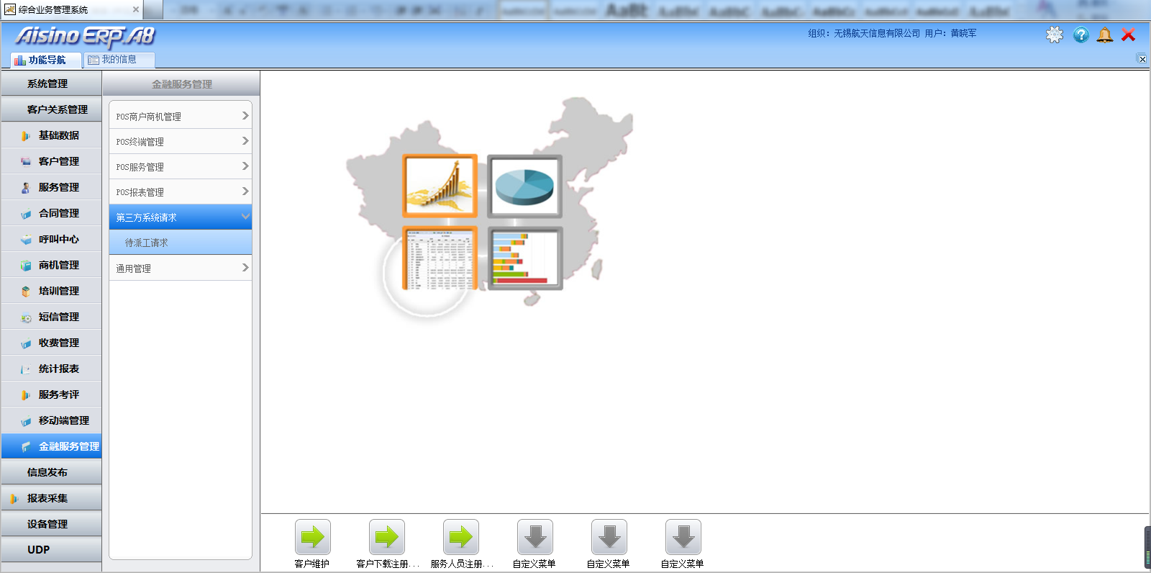

图5-1

点击进入待派工请求，选择EXCEL模板下载

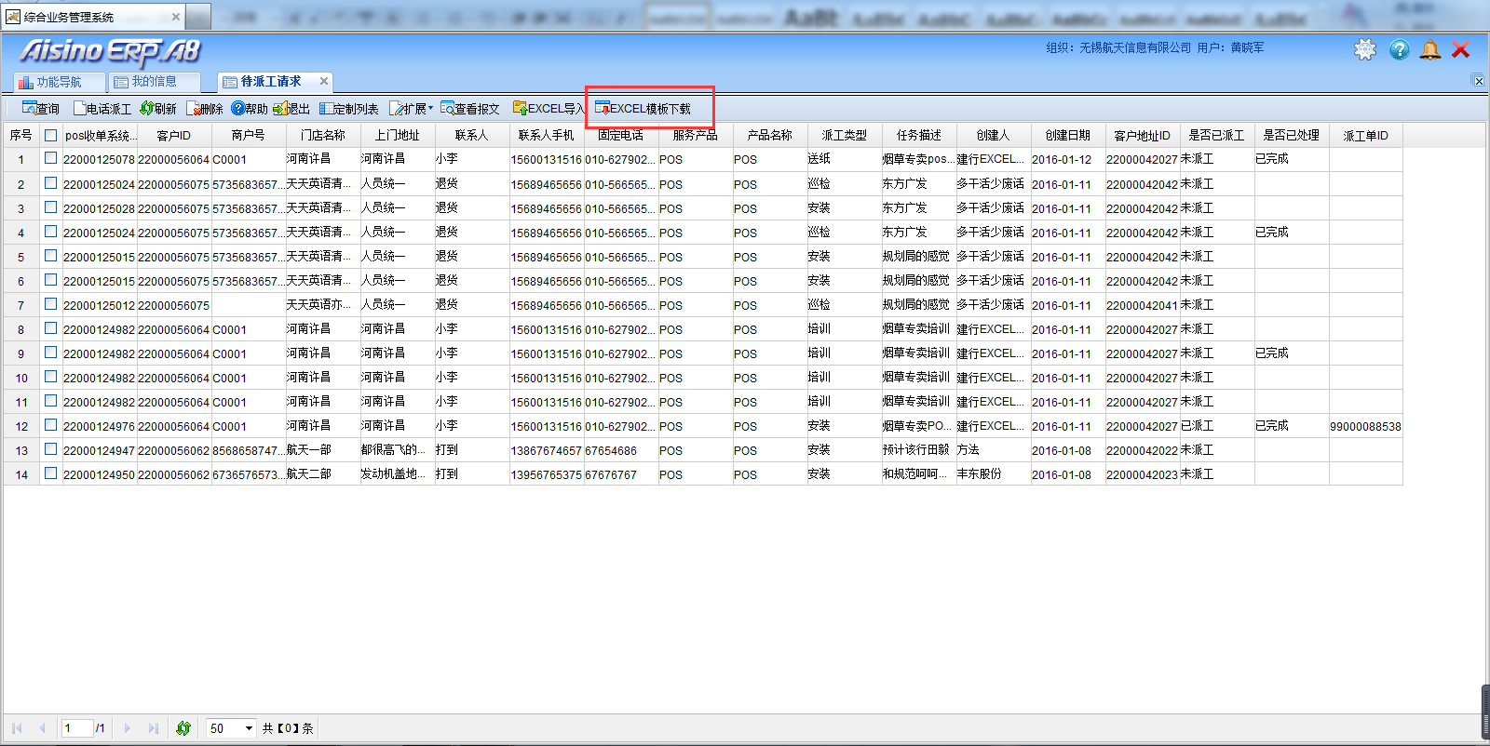

图5-2

下载后，打开POS待派工导入模板，模板中包括5个sheet页，分别是：

CUS_ORG_CUSTOMER(商户信息)

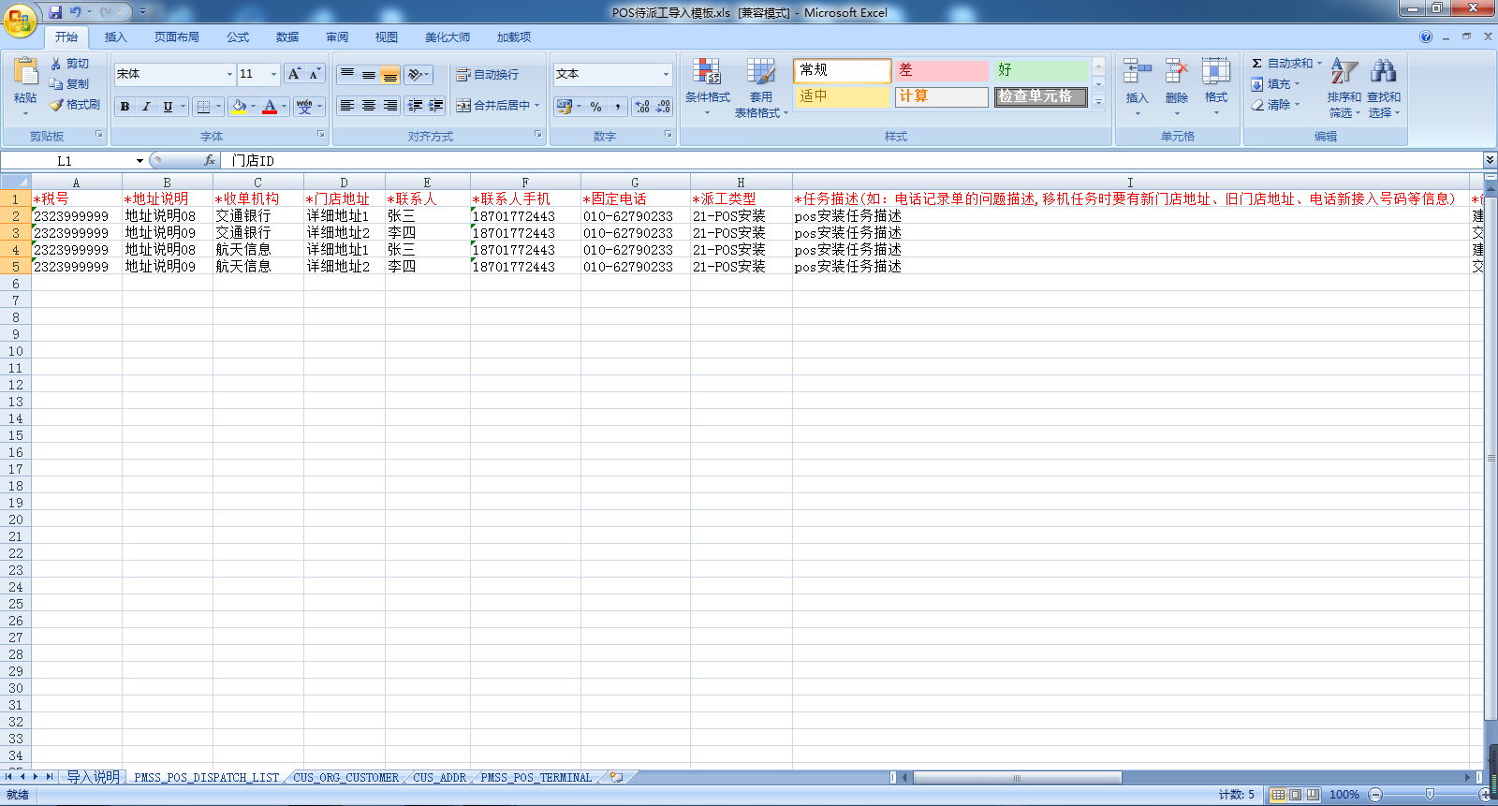

图5-3

CUS_ADDR（门店信息）

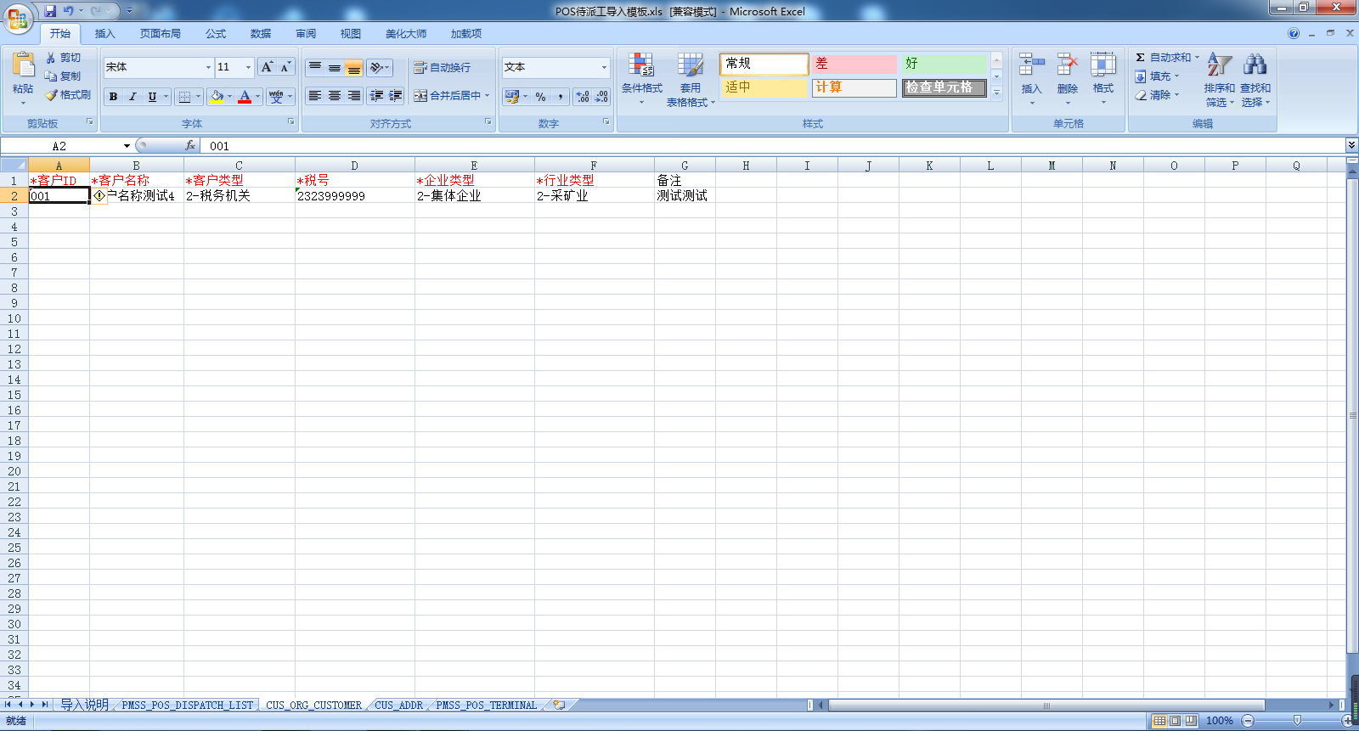

图5-4

PMSS_POS_TERMINAL（终端信息）

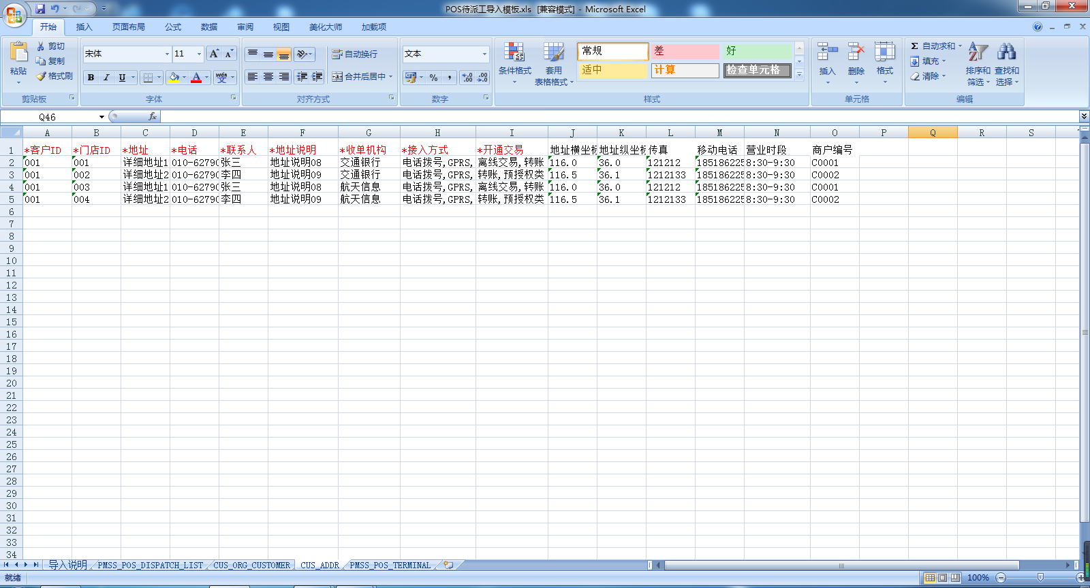

图5-5

PMSS_POS_DISPATCH_LIST（派工信息）

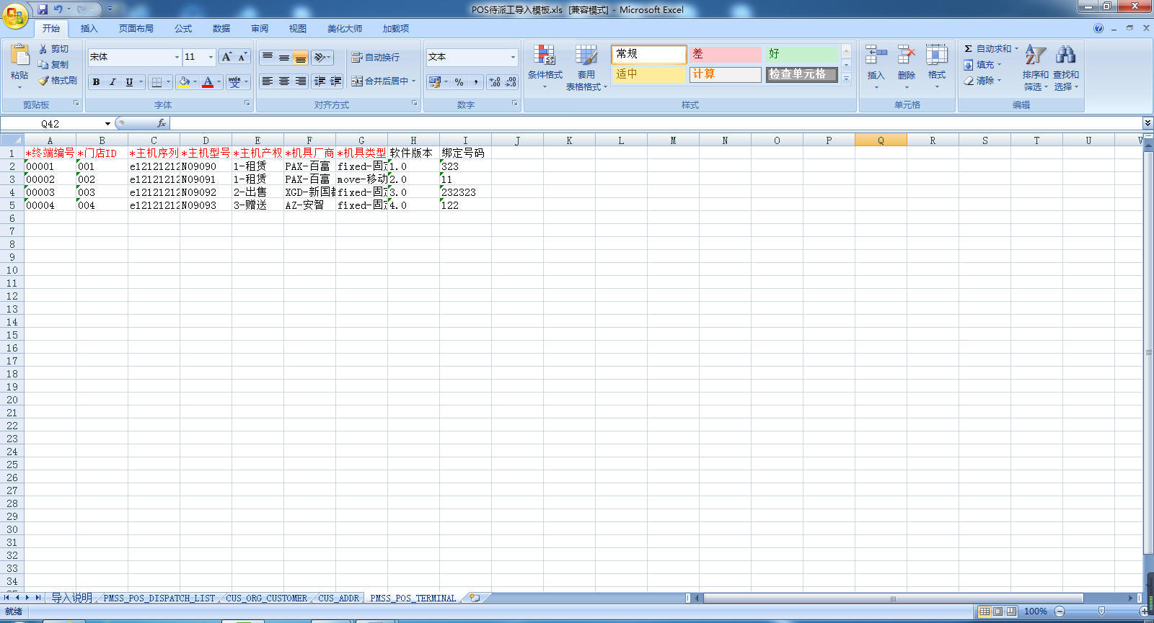

图5-6

**导入说明：**

1.整表导入：

CUS_ORG_CUSTOMER(商户信息)、CUS_ADDR（门店信息）、PMSS_POS_TERMINAL（终端信息）、PMSS_POS_DISPATCH_LIST（派工信息）。（当派工为安装派工的时候，商户信息、门店信息、终端信息必须填写完整且PMSS_POS_DISPATCH_LIST（派工信息）中的商户ID、门店ID必须填写且要与前面的商户及门店有关联关系）

2.数据填写：

(1)红色带*字段为必填项，黑色字体为可选项

(2)客户税号不可以重复（重复则全部不可以导入）

(3)填写项字段名称不可修改

(4)如：xx_ID项除了为下拉列表外都只能填写数字

(5)地址说明和收单机构组合唯一

(6)所填数据仅当参考实例，生成环境删除即可

(7)客户ID、门店ID不能重复,且添加商户的时候门店地址必须填写

(8)PMSS_POS_DISPATCH_LIST（派工信息）中的任务描述(*NOTES)必须填写清楚该派工的具体事项

3.校验规则：

(1)门店中的商户id如果在商户id中不存在，全部不允许导入

(2)同一商户下地址说明+收单机构，本EXCEl和数据库中不重复

(3)商户导入的时候必须要有门店信息，但是有没有终端都可以导入

(4)终端sheet页中的门店id如果在门店sheet页中的门店id中不存在，全部不导入

(5)待派工为安装的时候同一商户下地址说明+收单机构要与地址中的一致

(6)同一商户下收单机构、地址说明和终端编号唯一

(7)在待派工安装的时候

①商户（税号）在数据库已存在且地址说明+收单机构在数据库已存在，但是收单机构、地址说明和终端编号在数据不存在，安装派成功(添加不存在的收单机构、地址说明和终端编号)

②商户（税号）在数据库已存在且地址说明+收单机构在数据库不存在，装派工失败,收单机构、地址说明和终端编号在数据不存在,安装派工成功(添加不存在的)

③商户（税号）在数据库已存在且地址说明+收单机构在数据库已存在，装派工失败,收单机构、地址说明和终端编号在数据已存在,安装派工失败（即：商户导入的时候税号不能重复，待派工的时候可以重复）。

**注意：**此POS待派工导入模板中，如果派工类型为POS安装，则需填写全部页签；如果派工类型为除POS安装外的所有类型，则只需填写CUS_ORG_CUSTOMER(商户信息)页签，前提是此商户必须在数据库中存在。

### 5.1.2 POS派工报表

**访问路径：**金融服务管理—>POS服务管理—>POS派工报表

派工报表可根据如图红框中的查询条件查询所有派出的任务。

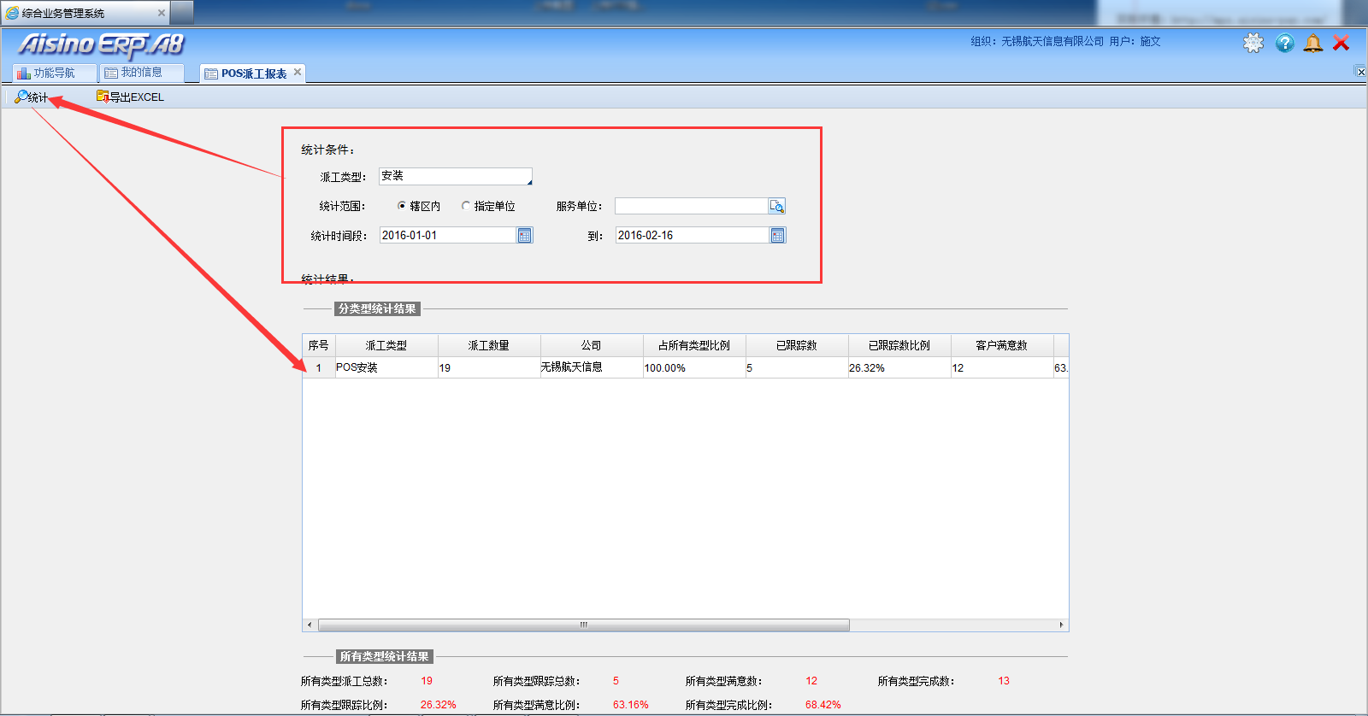

图5-7

### 5.1.3 POS终端报表

**访问路径：**金融服务管理—>POS服务管理—>POS终端报表

终端报表可根据如图红框中搜索条件查询所有经专业化服务系统安装过的终端

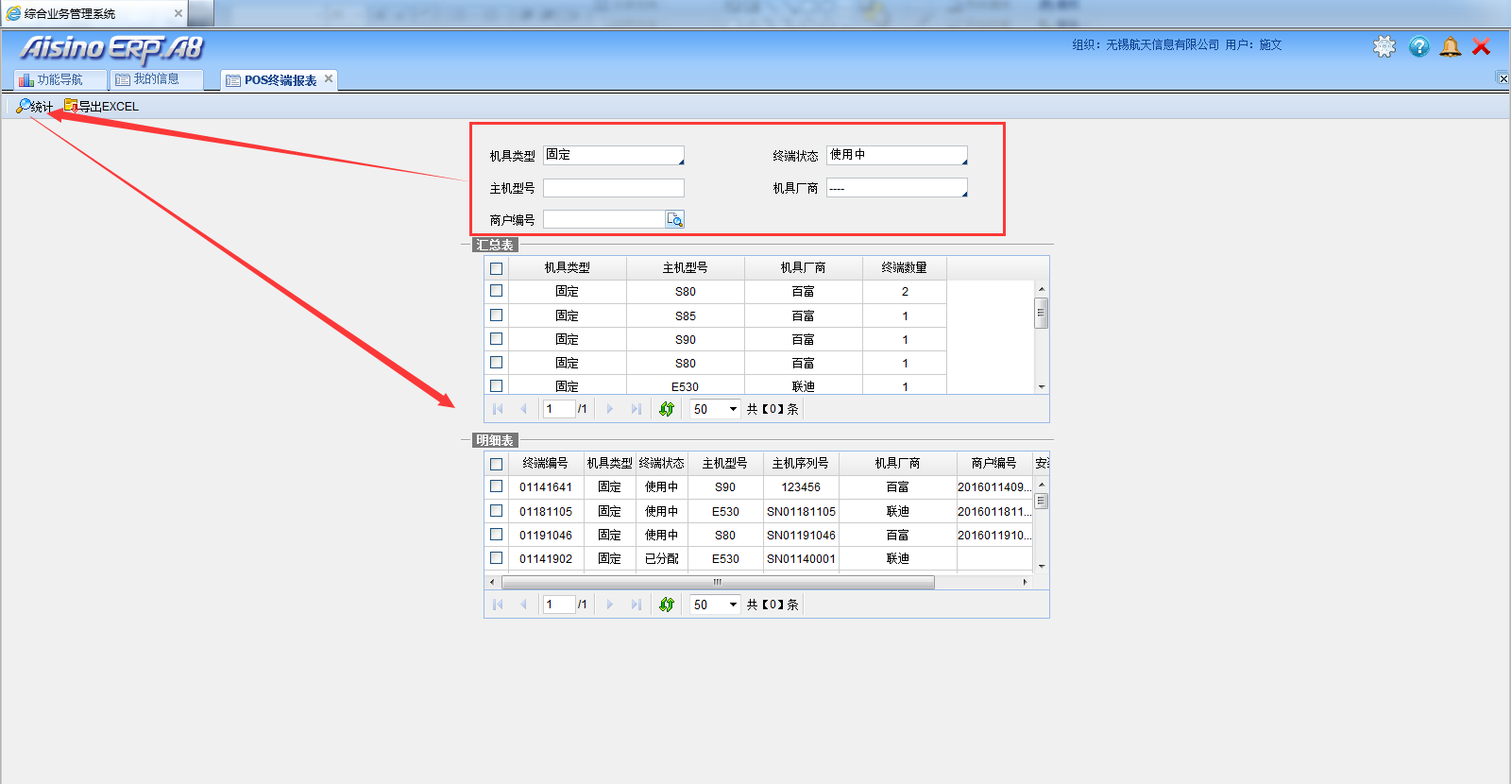

图5-8

### 5.1.4 POS终端查询

**访问路径：**金融服务管理—>POS终端管理—>POS终端查询

派工人员可以在此页面查看所有录入专业化服务系统的终端详细信息

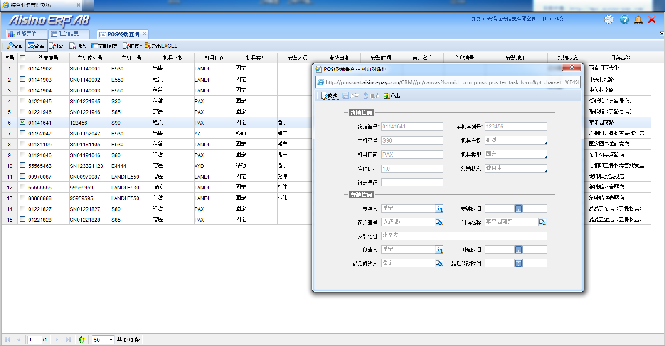

图5-9

## 5.2 手机端功能点补充

### 5.2.1 商户查询

服务人员可在手机端此页面根据商户名称或终端编号进行精确查询。

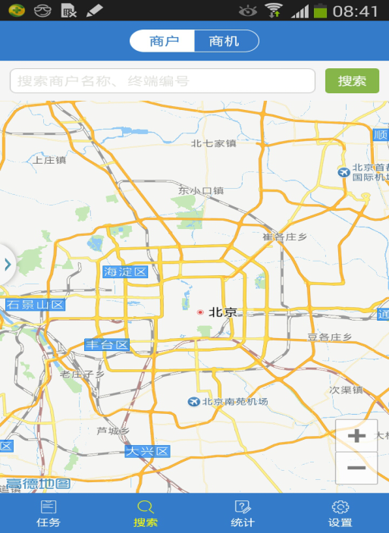

图5-10

### 5.2.2 人员工作量统计

进入“统计”界面，服务人员可通过时间段搜索统计该时间段期间完成与未完成的任务。

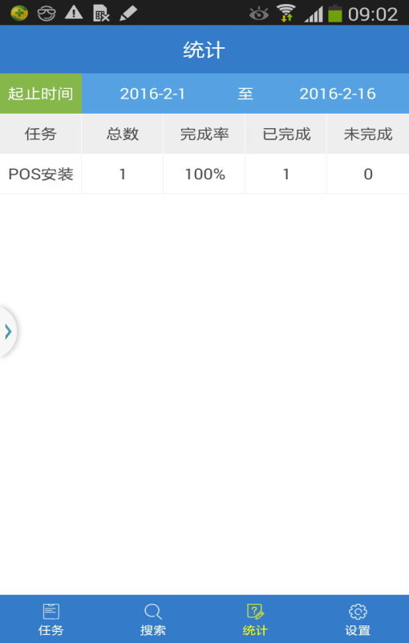

图5-11

### 5.2.3 查看服务历史记录

服务人员可查看四种状态下所有的历史记录，所有任务记录均以时间倒序排列。

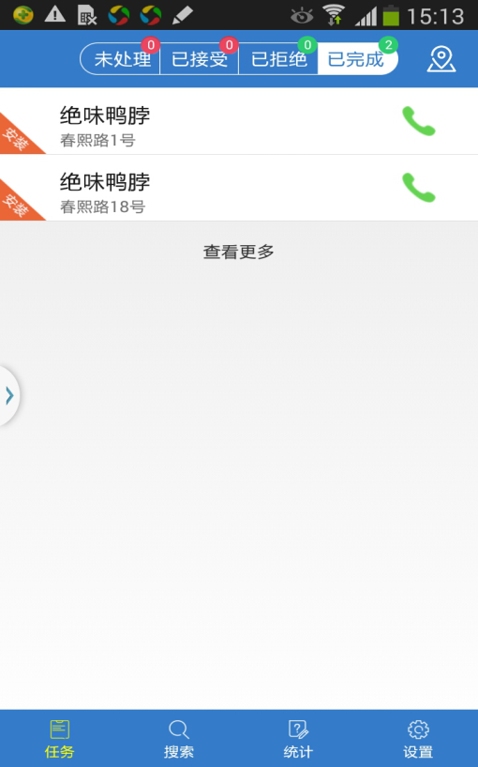

图5-12

### 5.2.4 新增商机

搜索界面，点击商机，进入商机地图界面，点击如图红框中“+”服务人员可在此页面填写商机信息。填好以下信息后点击保存，此条商机同步到专业化服务系统PC端记录，同时直接通过后台同步到POS收单作业系统做下一步审核。

